

**TREBALL FINAL DE GRAU**

**TÍTOL:** Estructures de grafs amb equivalències d’arestes aplicades a l’anàlisi de dades relacionals

**AUTORS:** Rodríguez Navas, Laura

**DATA DE PRESENTACIÓ:** Maig, 2017

**COGNOMS:** Rodríguez Navas **NOM:** Laura

**TITULACIÓ:** Grau en Enginyeria Informàtica

**PLA:** 2010

**DIRECTOR:** José Luis Balcázar Navarro

**DEPARTAMENT:** Ciències de la Computació

**QUALIFICACIÓ DEL TFG**

|  |  |  |
| --- | --- | --- |
|  | **TRIBUNAL** |  |
| **PRESIDENT** | **SECRETARI** | **VOCAL** |

J. M. Merenciano Saladrigues Bernardino Casas Fernández Sergio Sánchez Lopez

##### DATA DE LECTURA: 31 de maig de 2017

###### Aquest Projecte té en compte aspectes mediambientals:  Sí  No

**RESUM**

En aquest treball es vol contribuir a la investigació de les 2-estructures mitjançant l’aportació d’una eina que faciliti el desenvolupament de treballs futurs que es fonamentin en la utilització de la teoria de les 2-estructures per a l’anàlisi de dades relacionals.

La teoria de les 2-estructures proporciona una infraestructura matemàtica per a la descomposició dels grafs. Permet representar múltiples grafs en una sola estructura algebraica, una 2-estructura, que es divideix en una descomposició única de 2-estructures més simples.

Durant el treball, s’ha dut a terme un estudi amb dues finalitats:

* El disseny i la implementació d’un paquet de software que analitzi i representi visualment les principals estructures involucrades en la teoria de les 2-estructures.
* La investigació i el desenvolupament de possibles aplicacions de les 2-estructures en l’anàlisi de dades relacionals que formen part de les bases de dades relacionals.

**Paraules clau (màxim 10):**

|  |  |  |  |
| --- | --- | --- | --- |
| Python | Grafs | Ciències de la la Computació | Algorítmica |
| NetworkX | 2-estructures | Anàlisi de dades | Dot |
| Graphviz | SQLite |  |  |

**ABSTRACT**

This project wants to contribute in the research of the 2-structures by providing a tool that facilitate the development of future works in the utilization of the theory of 2-structures for the relational data analysis.

The theory of 2-structures provides a mathematical infrastructure for the decomposition of graphs. Allows multiple graphs for the representation of a single algebraic structure, a 2-structure, that divides in a unique decomposition of 2-structures simpler.

During the project, has carried out a study with two purposes:

* The design and the implementation of a software package to analyse and visualize the main structures representations involved in the theory of 2-structures.
* The research and the development to the possible applications of the 2-structures in the analysis of relational data that form part of the relational databases.

**Keywords (10 maximum):**

|  |  |  |  |
| --- | --- | --- | --- |
| Python | Graphs | Computer Science | Algorithmic |
| NetworkX | 2-structures | Data Analysis | Dot |
| Graphviz | SQLite |  |  |

AGRAÏMENTS

Aquest treball representa el final d'una segona etapa de la meva vida. Que va començar per casualitat quan vaig decidir deixar l'esport d'elit. Durant aquesta segona etapa he tingut la gran sort de conviure amb un grup de companys excepcionals, a l’EPSEVG i també a la FIB. La seva companyia ha fet el camí a recórrer més fàcil i divertit.

No intentaré anomenar-los a tots, ja que són molts i no me’n vull deixar cap. Confio que ells ja saben qui són i els hi dono mil gràcies per la seva fantàstica companyia durant aquests anys. Tot i així, estic segura que comprendran que faci una excepció i mencioni de manera especial a la meva gran amiga, i companya de pràctiques durant gairebé tota la carrera, Noemí. Durant el temps que vaig passar a la FIB com el que he passat a l’EPSEVG ha estat un pilar tant en l’àmbit acadèmic com en el personal.

Per motius semblants anomenats anteriorment tampoc faré un llistat de professors, dels que en gran part guardo un bon record y amb els que he après molt. No obstant, he d’agrair la confiança, la llibertat, la motivació, la inspiració i el recolzament rebut per en José Luis Balcázar alhora de desenvolupar aquest projecte. També m’agradaria agrair, en Bernardino Casas per ensenyar-me a programar i a la Neus Català per iniciar-me en el món de l’anàlisi de dades; aptituds bàsiques per aquest projecte.

Per últim, i el més important. No tinc paraules per expressar el meu agraïment per a tot el que els hi dec als meus pares, Lluís i Montse, que han estat al meu costat en els bons moments però també en els dolents. Sense ells, l'imminent enginyera informàtica que ha escrit aquestes línies no seria res.

A tots ells els hi dedico aquest treball.

ÍNDEX

INTRODUCCIÓ I PLANIFICACIÓ

1. INTRODUCCIÓ 1

1.1 Abast i objectius 1

1.2 Estat de l’art 2

1.2.1 Teoria de conjunts 2

1.2.2 Teoria de grafs 3

1.2.2.1 Conceptes bàsics 4

1.2.3 Teoria de les 2-estructures 6

1.2.3.1 Conceptes bàsics 7

1.3 Metodologia i avaluació tecnològica 8

1.3.1 Metodologia 8

1.3.2 Avaluació tecnològica 12

1.3.2.1 Llenguatges de programació 12

1.3.2.2 Llibreries 12

1.3.2.3 Programari 14

1.3.2.4 Sistemes Gestors de Base de Dades (SGDB) 17

1.4 Estructura del document 18

2. PLANIFICACIÓ TEMPORAL 19

2.1 Descripció de les tasques 19

2.2 Diagrama de Gantt 20

3. GESTIÓ ECONÒMICA I PRESSUPOST 21

3.1 Identificació de costos 21

3.2 Recursos humans 21

3.3 Recursos de maquinari 22

3.4 Recursos de programari 22

3.5 Resum de costos 23

4. SOSTENIBILITAT I COMPROMÍS SOCIAL 25

4.1 Valoració de la sostenibilitat del treball 25

4.2 Aspectes econòmics 25

4.3 Aspectes socials 26

4.4 Aspectes ambientals 27

IMPLEMENTACIÓ

5. ANÀLISI I DISSENY DE LES 2-ESTRUCUTRES 28

6. Dades d’entrada 34

6.1 Fitxers ARFF 34

6.2 Fitxers TXT 36

6.3 Fitxers DB 37

7. GRAFS 39

7.1 Creació dels grafs 41

7.1.1 Inicialització dels grafs 41

7.1.2 Classes d’equivalències de les arestes dels grafs 42

7.1.2.1 Nombre d’equivalències de les arestes dels grafs 44

7.1.3 Exportació dels grafs 45

7.1.3.1 Fitxers DOT 45

7.2 Tipus de grafs 49

7.2.1 Graf pla 49

7.2.2 Graf pla amb llindar 50

7.2.3 Graf lineal 52

7.2.3 Graf exponencial 53

8. DESCOMPOSICIÓ DEL GRAFS 56

8.1 Clans 56

8.2 Clans trivials 58

8.3 Clans primers 58

8.4 Clans més freqüents 59

9. ESTRUCTURA 61

9.1 Creació de les 2-estructures 63

9.1.1 Limitacions 65

10. exemple: TITANIC 68

10.1 Dades d’entrada 68

10.2 Tipus de graf 69

10.3 Descomposició del graf 70

10.4 Estructura 72

11. CONCLUSIONS 76

11.1 Resultats del treball 76

11.2 Treball futur 76

11.3 Valoració personal 77

BIBLIOGRAFIA 78

GLOSSARI 81

1. Manual d’instal·lació 83

1.1 Requeriments i instal·lació 83

1.1.1 Instal·lació de Python 83

1.1.2 Instal·lació de les llibreries de Python 83

1.1.3 Instal·lació del programari interactiu extern Graphviz 85

2. manual d’usuari de l’entorn d’anàlisis i visualització 86

2.1 Creació i visualització d’una 2-estructura 86

3. algoritmes 88

3.1 init_graph 88

3.2 labeled_edges 88

3.3 create_plain_graph 89

3.4 create_plain_graph_with_threshold 89

3.5 create_linear_graph 90

3.6 create_exponential_graph 91

3.7 decomposition 91

3.8 is_clan 92

3.9 primal_clans 92

3.10 create_graphviz_structure 93

ÍNDEX DE FIGURES

Figura 1. Problema dels set ponts de Königsberg. 3

Figura 2. Graf no dirigit. 4

Figura 3. Graf dirigit. 5

Figura 4. Graf ponderat. 6

Figura 5. 2-estructura de l’exemple 4. 8

Figura 6. Taulell Kanban a Wrike. 10

Figura 7. Logotip del programari GanttProject. 11

Figura 8. Logotip del llenguatge de programació Python. 12

Figura 9. Logotip del programari Graphviz. 14

Figura 10. Conversió del programari Graphviz, de format DOT a imatge. 15

Figura 11. Logotip de PyCharm. 16

Figura 12. Logotip de Git. 17

Figura 13. Logotip de SQLite. 17

Figura 14. Diagrama de Gantt. 20

Figura 15. Diagrama de classes amb el modelat i el disseny de les 2-estructures. 28

Figura 16. Diagrama de classes complet i el disseny de les 2-estructures. 30

Figura 17. Nou diagrama de classes i el disseny de les 2-estructures. 31

Figura 18. Nou diagrama de classes complet i el disseny de les 2-estructures. 33

Figura 19. Fitxer ARFF. 36

Figura 20. Fitxer TXT. 37

Figura 21. Graf complet. 39

Figura 22. Graf de Gaifman de l’exemple 9. 40

Figura 23. Inicialització del graf de l’exemple 10. 42

Figura 24. Graf equivalent a una 2-estructura de l’exemple 11. 43

Figura 25. Graf de la figura 23 després de l’execució de l’algoritme labeledEdges. 44

Figura 26. Graf no dirigit i dirigit en format DOT de la figura 24. 46

Figura 27. Gramàtica del llenguatge DOT. 47

Figura 28. Script senzill en format DOT. 48

Figura 29. Graf pla. 50

Figura 30. Graf pla amb llindar. 51

Figura 31. Graf lineal. 53

Figura 32. Graf exponencial. 55

Figura 33. Clans X i Y de l’exemple 18. 57

Figura 34. Graf pla de l’exemple 20. 60

Figura 35. 2-estructura lineal de l’exemple 21. 62

Figura 36. Script senzill en format DOT de l’exemple 22. 64

Figura 37. 2-estructura equivalent a l’script de la figura 36. 65

Figura 38. Limitació top-down del llenguatge DOT. 66

Figura 39. Sense limitació top-down del llenguatge DOT. 67

Figura 40. Graf pla de l’exemple Titanic. 69

Figura 41. Representació d’alguns clans del graf de la figura 40. 71

Figura 42. 2-estructura plana de l’exemple Titanic. 72

Figura 43. Graf pla amb llindar de l’exemple Titanic. 74

Figura 44. 2-estructura plana amb llindar de l’exemple Titanic. 75

Figura 45. Lloc de descàrrega del paquet six. 84

Figura 46. Terminal de Windows. 84

Figura 47. Menú principal. 87

ÍNDEX DE TAULES

Taula 1. Costos que suposa el treballador pel contractant. 21

Taula 2. Sou net que rep el treballador. 22

Taula 3. Preu del maquinari. 22

Taula 4. Preu del programari. 23

Taula 5. Resum de costos mensuals. 23

Taula 6. Resum de costos totals. 24

Taula 7. Taula T1 de l’exemple 9 40

Taula 8. Taula T2 de l’exemple 10. 41

Taula 9. Taula d’equivalències. 52

Taula 10. Taula dels grups d’equivalències. 54

Taula 11. Taula de l’exemple Titanic. 68

PART I

INTRODUCCIÓ I PLANIFICACIÓ

1. INTRODUCCIÓ

En aquest capítol es descriuen els elements fonamentals en el que s’emmarca el projecte com poden ser l’abast, els objectius, l’estat de l’art, la metodologia emprada i l’avaluació tecnològica. A més s’indica de forma abreviada el contingut i la distribució de la resta dels capítols de la memòria.

* 1. Abast i objectius

Degut a que el temps disponible pel desenvolupament del treball és limitat, l’abast del treball és el d’analitzar i trobar la millor solució per a la representació visual de les 2-estructures que faciliti la comprensió en l’anàlisi de dades relacionals. A més, també incorpora la investigació de possibles noves funcionalitats que es podrien utilitzar en l’anàlisi de dades relacionals a partir de les 2-estructures.

Per tant, segons l’abast, podem agrupar i resumir els objectius en la consecució de dues fites. La primera fita del treball consisteix en el disseny i la implementació d’un paquet de software que compleix els requisits següents:

* Permet la creació i la consulta de propietats de la estructura principal que cobreix l’estudi fonamental sobre la teoria de les 2-estructures.
* Dibuixa gràficament la representació de la estructura principal anomenada anteriorment.
* Integra els components necessaris en un programa interactiu extern que permet la visualització i l’emmagatzematge d’aquesta estructura principal.

La segona fita té com a propòsit la investigació i el desenvolupament de possibles aplicacions de les 2-estructures en l’anàlisi de les dades relacionals.

Per aquest motiu es pren com a punt de partida el següent objectiu:

* Establiment de teoremes i/o resultats que permetin enfortir l’anàlisi de dades relacionals mitjançant l’ús de les 2-estructures.

Un altre dels objectius del treball inclou la utilització d’una aplicació gràfica.

Aquesta aplicació no està integrada en l’entorn del treball, és a dir, que s’hi accedeix a partir d’una crida al programari interactiu extern corresponent. De manera que l’usuari ha de sortir de l’entorn de treball per a realitzar les visualitzacions gràfiques de les 2-estructures des de l’aplicació externa.

Un dels objectius principals del projecte, tot i que l’usuari no hi interactua de manera directa, es la implementació d’un algoritme que dibuixa el model de visualització gràfica d’una 2-estructura. Es tracta d’un model basat en el llenguatge *DOT* [1]. Aquest llenguatge proporciona una manera simple de descriure gràfiques i les fa més entenedores per a l’usuari final.

Tots els models basats en el llenguatge *DOT* d’aquest treball s’han creat des de zero i l’algoritme encarregat de generar aquests models crearà la disposició dels elements adequada que facilita a l’usuari la tasca d’entendre els models resultants molt ràpidament.

* 1. Estat de l’art
     1. *Teoria de conjunts*

La teoria de conjunts és la branca de les matemàtiques que estudia els conjunts.

Un conjunt és una col·lecció d'objectes ben definits. Exemples de conjunts:

* El conjunt dels nombres naturals és N = {1, 2, 3, . . .}.
* El conjunt dels nombres enters és Z = {. . . , −3, −2, −1, 0, 1, 2, 3, . . .}.
* El conjunt dels nombres racionals és Q = {m/n: m ∈ Z, n ∈ Z, n ≠ 0}.

Un subconjunt és un conjunt format per elements d'una altre conjunt. Per exemple, el conjunt de nombres parells naturals és un subconjunt del conjunt de tots els nombres naturals.

Si A i B són conjunts, llavors:

A és un subconjunt de B (A ⊆ B) si cada element de A és també un element de B. Cada conjunt A és un subconjunt de si mateix, és a dir, A ⊆ A. El conjunt buit és un subconjunt de cada conjunt A, 0 ⊆ A.

La relació binària entre els conjunts A i B és un subconjunt A x B.

1. La seva unió es defineix com A ∪ B = {x: x ∈ A o x ∈ B}.
2. La seva intersecció es defineix com A ∩ B = {x: x ∈ A i x ∈ B}.
3. La seva diferència es defineix com A \ B = {x: x ∈ A i x ∉ B}.
4. El producte cartesià entre A i B es defineix com A x B = {(x, y): x ∈ A i y ∈ B}.
5. El complement de A es defineix com Ac = {x: x ∉ A}.

La relació binària R ⊆ (A x A) és una relació d’equivalència que sempre compleix les tres condicions següents:

1. R és reflexiva si per a cada element de a ∈ A tenim que (a, a) ∈ R.
2. R és simètrica: per a cada a i b en A, si (a, b) ∈ R, llavors (b, a) ∈ R.
3. R és transitiva: per a cada a, b i c en A, si (a, b) ∈ R i (b, c) ∈ R, llavors (a, c) ∈ R.
   * 1. *Teoria de grafs*

El precursor de la teoria de grafs va ser Leonhard Euler, que la va iniciar tot intentant resoldre el problema dels set ponts de Königsberg (Euler, 1736) [2].

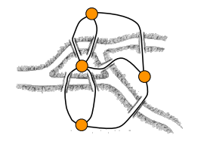

Figura . Problema dels set ponts de Königsberg.

La teoria de grafs és una branca de les matemàtiques i la informàtica que es dedica a l'estudi dels grafs, estructures matemàtiques utilitzades per a modelitzar relacions entre parelles d'objectes.

La teoria de grafs es troba estretament relacionada amb la teoria de les 2-estructures. Concretament, una 2-estructura es pot considerar un graf dirigit complet amb les arestes acolorides.

* + - 1. *Conceptes bàsics*

Els grafs s’utilitzen per a representar relacions (simples o d’ordre) entre objectes del mateix tipus. Els objectes reben el nom de nodes o vèrtexs i les relacions entre ells s’anomenen arestes.

Un graf G es pot definir com la parella G = (V, E) on V és un conjunt d’elements anomenats vèrtexs i E és un conjunt d’elements anomenats arestes. Cada element d’E és una parella de vèrtexs diferent.

Existeixen els grafs dirigits i els grafs no dirigits depenen de si les arestes estan orientades o no.

**Exemple 1**. A la figura 2 veiem una representació gràfica d’un graf no dirigit. En un graf d’aquest tipus les relacions o arestes són simètriques: E (u, v) = E (v, u).

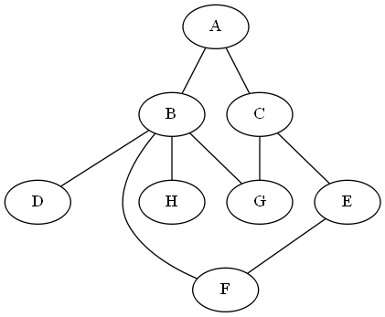

Figura . Graf no dirigit.

**Exemple 2**. A la figura 3 observem el graf de l’**exemple 1** dirigit. En un graf dirigit les relacions no són simètriques i tenen una direcció: E (u, v), del vèrtex u al vèrtex v, denotat amb una fletxa u → v.

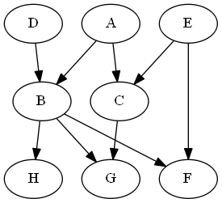

Figura . Graf dirigit.

Els grafs (dirigits o no dirigits) poden estar etiquetats o no etiquetats en funció de si les arestes tenen o no informació associada.

Donat un domini V de vèrtexs i un domini E d’etiquetes, es defineix un graf dirigit i etiquetat G com una funció que associa etiquetes a parelles de vèrtexs.

*G ∈ { f: V x V = E }*

Per a un graf no etiquetat la definició és similar. El graf G és una funció que associa un booleà a parelles de vèrtexs.

**Exemple 3**. A la figura 4 observem el graf de l’**exemple 1** ponderat. Un graf ponderat és un tipus particular de graf etiquetat on la informació associada a l’aresta és un nombre real positiu que normalment representa un cost.

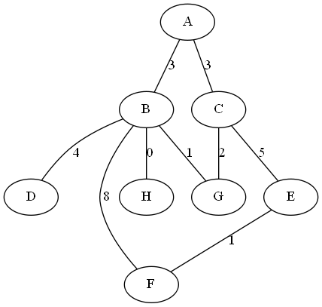

Figura . Graf ponderat.

Alguns conceptes que també s’han de tenir en compte:

* El grau d’un vèrtex v, definit com a deg(v), és el nombre d’arestes incidents sobre v.
* El camí d’un graf és una seqüència de vèrtexs connectats per les arestes. Un camí és un cicle, si comença i acaba en el mateix vèrtex. Un camí simple és un camí sense cap vèrtex repetit. Un graf està connectat si hi ha un camí entre cada parella de vèrtexs.
  + 1. *Teoria de les 2-estructures*

La teoria de les 2-estructures va ser introduïda per Ehrenfeucht i Rozenberg el 1990.

Aquesta teoria proporciona una infraestructura matemàtica per a la descomposició i la transformació dels grafs. Es tracta d’un formalisme molt potent i robust que permet representar els grafs en una sola estructura algebraica, una 2-estructura, i derivar-ne d’ella una descomposició única en 2-estructures més simples.

Per a l’elaboració d’aquest treball s’ha treballat principalment amb l’estudi previ [3] on s’estableixen els fonaments de la teoria de les 2-estructures i que recopila i amplia el contingut sobre la teoria actual fins a la data de la seva publicació.

La part interessant que tracta el treball sobre la teoria de les 2-estructures (del capítol 3 al 10) es refereix principalment a la descomposició i a la no-descomposició. Del capítol 3 al 7 es considera la 2-estructura no etiquetada que es defineix per una relació d'equivalència en les arestes. Les 2-estructures no etiquetades representen l’estructura principal del paquet de software desenvolupat en aquest treball.

La teoria de les 2-estructures enriqueix l'estudi de les gramàtiques dels grafs posant a disposició les eines de la teoria de conjunts.

* + - 1. *Conceptes bàsics*

S'utilitza el nom genèric de 2-estructura per tal d'emfatitzar que investiguem els sistemes de relacions binàries en un entorn abstracte. Particularment en el treball, s’investiguen les representacions jeràrquiques de les 2-estructures a través d'arbres on la relació local o recursiva (quan es defineix en termes de si mateixa o del seu tipus) entre descendents directes d'un node interior es dóna a través d'una estructura binària.

La noció d'una 2-estructura és més general que la noció d'un graf i menys general que la noció d'una estructura relacional.

Una característica molt important de les 2-estructures és que poden descomposar-se en 2-estructures més simples. Aquesta descomposició és única per a les 2-estructures i consisteix en trobar subconjunts d’un graf, anomenats clans.

**Exemple 4**. A la figura 5 veiem una representació gràfica d’una 2-estructura. Cada 2-estructura es representa com una estructura en forma d’arbre. En aquest arbre en concret, cada node que es troba en la 2-estructura representa l’element d’un graf o bé un subconjunt d’aquest. Més endavant explicarem el procés de descomposició amb el qual s’obté aquesta representació.

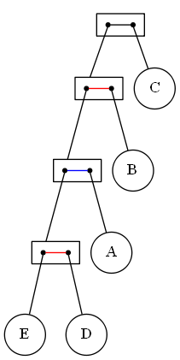

Figura . 2-estructura de l’exemple 4.

* 1. Metodologia i avaluació tecnològica
     1. *Metodologia*

Per a la organització del treball la metodologia triada, si bé és senzilla, ha resultat molt efectiva en el desenvolupament del treball. Com que era un treball on l’equip de desenvolupament consistia en una única persona (en aquest cas l’estudiant que realitza el treball), es va decidir seguir una metodologia similar a *Scrum*. Que és una metodologia àgil pensada sobretot pel desenvolupament de software i l’adaptabilitat de qualsevol canvi com a mitjà per augmentar les possibilitats d’èxit d’un projecte.

Una de les principals claus de l'èxit de *Scrum* és que està basat en la premissa de que durant el desenvolupament dels productes, els clients poden canviar les seves opinions sobre què volen i què necessiten. A més, els imprevistos no presenten una gran dificultat pel desenvolupament dels productes.

Per tant, es va decidir realitzar les reunions necessàries amb el director del treball constantment, amb l’objectiu de facilitar la proposta de solucions i la obtenció de *feedback*.

Els rols es van assignar de la següent manera:

* Scrum Master: és el que s’encarrega de fer el seguiment d’allò que realitza l’equip de desenvolupament, en aquest cas és el director del treball.
* Product Owner: és qui representa els interessats en el producte, en aquest cas també és el director del treball.
* L’Equip de desenvolupament: és el que s’encarrega de desenvolupar el producte, en aquest cas és l’estudiant que realitza el treball.

També es va decidir utilitzar el model *Kanban* per a la organització de les tasques del treball mitjançant l’aplicació Web Wrike [4]. Ja que el model *Kanban* proporciona un sistema de gestió molt visual que ajuda a la presa de dedicions.

* Wrike: és una eina en línia per a la gestió de projectes i la col·laboració en el treball. Que permet als seus usuaris gestionar i realitzar un seguiment dels projectes, terminis, horaris i altres processos d’un flux de treball. També permet als usuaris col·laborar entre si. Wrike es pot trobar per a dispositius iOS i Android. Pràcticament totes les versions de Wrike compten amb un cicle de treball que actualitza els usuaris de qualsevol activitat realitzada per els altres usuaris dels grups de treball. Les característiques socials també estan integrades. A més també s'integra amb un seguit de productes diferents com: Google Apps, Microsoft Outlook, Microsoft Excel, Microsoft Project, Google Drive, Dropbox, Apple Mail Box, IBM Connections, i altres.

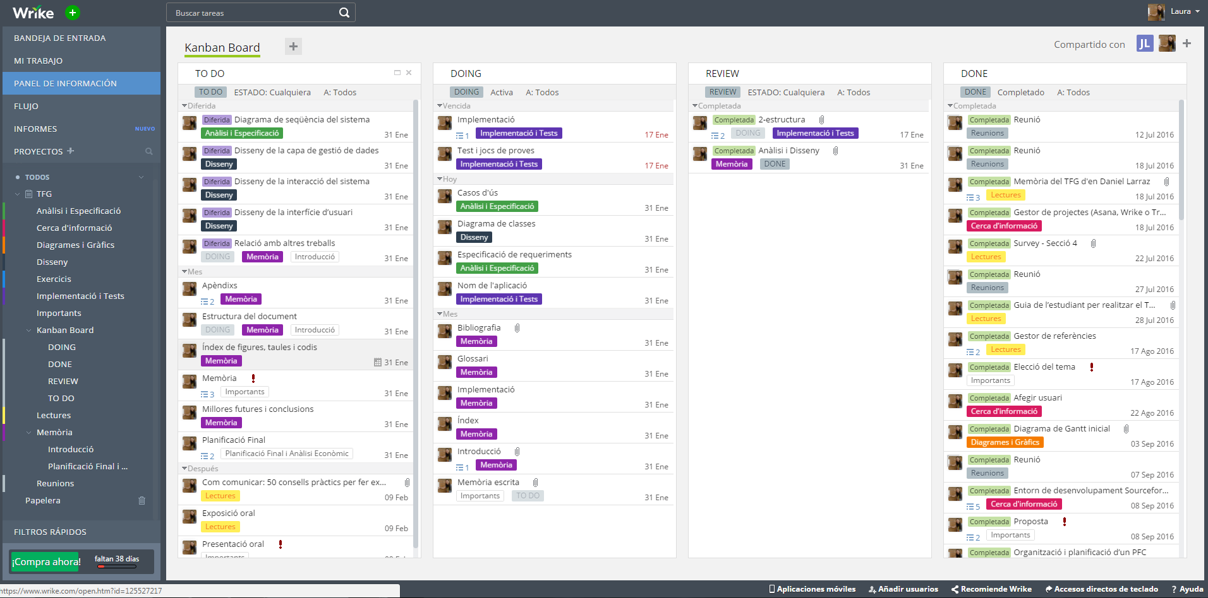

Figura . Taulell *Kanban* a Wrike.

Wrike incorpora la generació automàtica del diagrama de Gantt. Però per a la simplificació del diagrama es va optar per a importar les tasques de Wrike al format *XML*. Després es van triar les tasques més importants que mostrava i es va crear un nou diagrama de Gantt amb el programari GanttProject [5]. Ja que GanttProject està dissenyat seguint les bases del principi *KISS*. Aquest principi afirma que els sistemes que funcionen millor són els que es mantenen simples, i que s'ha d'evitar qualsevol complexitat afegida que no resulti clarament necessària.

* GanttProject és una aplicació d’escriptori multi plataforma per a la programació i gestió de projectes. La seva funcionalitat principal és la creació de diagrames Gantt. Facilita la exportació dels diagrames a formats de fitxers *PNG*, *PDF* i *HTTP*. També s'integra amb Microsoft Project a l'hora d'importar i exportar projectes, i es complementa amb aplicacions que fan servir fulls de càlcul en formats de fitxer *CSV*. També permet la compartició dels projectes amb altres mitjançant WebDAV [6].



Figura . Logotip del programari GanttProject.

Per a la implementació i les proves del paquet de software desenvolupat, a mesura que s’anava avançant i es van començar a plantejar els primers diagrames de classes, es va triar la metodologia orientada a objectes.

Les bases d’aquest tipus de metodologia són:

* Tot és un objecte i cada objecte té una identitat pròpia.
* Un programa és un conjunt d’objectes que interactuen entre ells.
* Cada objecte pertany a un tipus d’objecte concret: una classe.
* Objectes del mateix tipus tenen un comportament idèntic.

El mètode d’avaluació proposat per a la implementació es divideix:

1. Periòdicament es posava a prova la implementació mitjançant un conjunt de jocs de prova que es composen de casos senzills i aleatoris per assegurar-se de la pròpia correctesa.
2. Per comprovar la correcta visualització de la implementació mitjançant el programari interactiu extern es realitzen proves a nivell d’usuari (*beta-testing*) per a assegurar-se de que és suficientment intuïtiu i es comprova el funcionament en tots els seus àmbits. Òbviament aquestes comprovacions es realitzen en fases avançades del treball.
   * 1. *Avaluació tecnològica*
        1. *Llenguatges de programació*

El llenguatge de programació triat pel desenvolupament del paquet de software és Python [7]. Perquè és un llenguatge molt utilitzat en entorns de computació científica, ja que ofereix un entorn de programació obert i flexible, en el que és fàcil iniciar-se, gràcies a la seva filosofia de disseny, que busca llegibilitat en el codi, i la seva sintaxi, que permet expressar conceptes en menys línies de codi del que seria possible en altres llenguatges, com per exemple Java o C.



Figura . Logotip del llenguatge de programació Python.

Python està dissenyat per ser un llenguatge molt visual, i com a característica principal utilitza el [sagnat](https://ca.wikipedia.org/wiki/Sagnat). Això és poc comú en [llenguatges de programació](https://ca.wikipedia.org/wiki/Llenguatge_de_programaci%C3%B3), ja que molts utilitzen delimitadors. A més, té una llibreria estàndard molt gran i aporta eines ja programades que poden crear una gran varietat de funcions.

Una de les característiques de Python que també s’ha utilitzat és la combinació amb altres tipus de llenguatge, C i C++, i els diferents mòduls per a connectar bases de dades relacionals.

El paquet de software implementat és compatible amb les versions de Python 2 i 3.

* + - 1. *Llibreries*

Pel tractament de les bases de dades relacionals es va utilitzar el mòdul de Python sqlite3 [8] que proporciona una interfície *SQL* compatible amb l'especificació Python Database API Specification v2.0 (PEP 249 [9]).

* SQLite és una llibreria de C que proporciona una base de dades que no requereix el procés d’un servidor independent i permet l'accés a la base de dades utilitzant una variant no estàndard del llenguatge de consultes *SQL*. També és possible crear prototips d'una aplicació que utilitza SQLite i després exportar el codi a una base de dades més gran, com ara *PostgreSQL* o *Oracle*.

En la creació i la manipulació dels grafs es va utilitzar la llibreria NetworkX [10].

* NetworkX és un paquet de programari de Python per a la creació, manipulació, i l'estudi de l'estructura, la dinàmica i les funcions de les xarxes complexes. L'audiència potencial de NetworkX inclou matemàtics, físics, biòlegs i informàtics. A NetworkX, els nodes poden ser qualsevol objecte, per exemple, una taula hash (estructura de dades que associa claus o claus amb valors), una cadena de text, una imatge, un objecte *XML*, un altre graf, etc.

NetworkX proporciona:

* Estructures de dades per a grafs, digrafs i multi-grafs.
* Molts algoritmes de grafs estàndards.
* Generadors de grafs simples, grafs aleatoris, etc.
* Llicència BSD de codi obert [11].
* Una interfície d’algoritmes numèrics existents i codificats en C, C++ i Fortran.
* La capacitat de tractar grans quantitats de dades.
* Fiabilitat amb més de 1800 proves d'unitat.

Per a generar tots els subconjunts possibles d’un graf, que té un alt cost de processament, i altres recorreguts, es va pensar en utilitzar la llibreria itertools [12] de Python. Ja que proporciona funcions per a recórrer conjunts de dades molt eficients. La llibreria s’inspira en construccions APL [13], Haskell [14] i SML [15].

Una vegada creats els grafs i les 2-estructures es necessitava una eina de visualització per a observar els resultats. La llibreria triada va ser PyDot [16].

* PyDot és una interfície per a Graphviz , que pot analitzar i bolcar en llenguatge *DOT*, llenguatge que utilitza Graphviz , que està escrit en Python pur. A més, NetworkX pot convertir els seus grafs en aquest tipus de format a partir de la interfície PyDot. La compatibilitat entre les dues llibreries va ser un punt a favor.

El paquet de software implementat és compatible amb diferents sistemes operatius (Windows, Mac OS X i Ubuntu) i amb diferents versions de Python com s’ha comentat anteriorment. Per a aconseguir aquest objectiu s’han utilitzat diferents llibreries: os, sys, subprocess i six, amb les seves funcionalitats respectives.

* Mòdul os: és una llibreria que permet l’ús de funcionalitats pròpies d’un sistema operatiu.
* Mòdul sys: és una llibreria que permet l'accés a algunes variables que introdueixen els usuaris utilitzades per a l’intèrpret d’ordres, que té la capacitat de traduir-les, i les funcions que hi interactuen.
* Mòdul subprocess: és una llibreria creada amb la intenció de reemplaçar la llibreria os. Per tant, millora el seu funcionament.
* Mòdul six: llibreria de compatibilitat entre Python 2 i 3.
  + - 1. *Programari*

Les particularitats de la representació de la descomposició d’un graf en una 2-estructura i la creació d’una 2-estructura va provocar la cerca d’un programa extern per a la visualització. Aquesta eina és Graphviz [17].

* Graphviz és un programari de codi obert de visualització gràfica que converteix els programes de disseny en format *DOT* a diagrames o imatges.

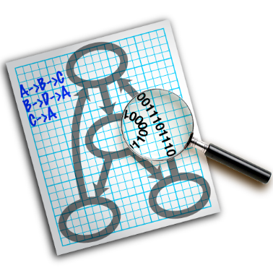

Figura . Logotip del programari Graphviz.

**Exemple 5.** A la figura 10 es pot veure el resultat de la conversió que efectua el programari Graphviz. A partir d’un fitxer dissenyat en format *DOT* (a l’esquerra de la figura 10) es crea la visualització corresponent (a la dreta de la figura 10).

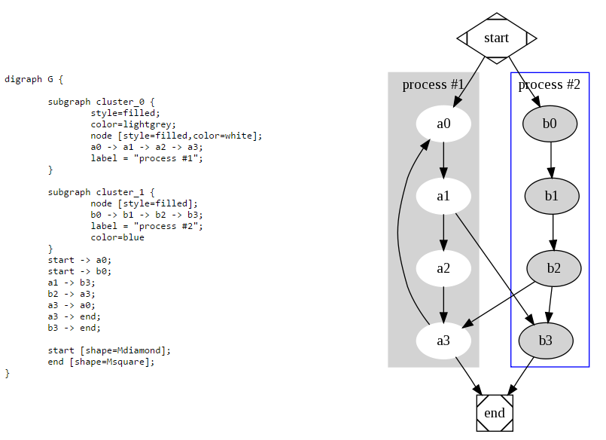

Figura . Conversió del programari Graphviz, de format DOT a imatge.

Durant el desenvolupament es va utilitzar l’entorn de programació integrat i multi plataforma PyCharm [[18](https://www.jetbrains.com/pycharm/)] i es va mantenir una copia actualitzada del paquet de software en un emmagatzematge remot, mitjançant GitHub [[19](https://github.com/)].

* PyCharm està desenvolupat per la companyia Jetbrains, basat en IntelliJ IDEA, l’entorn de programació integrat de la mateixa companyia però enfocat cap al llenguatge de programació Java (que ja havia utilitzat anteriorment durant l’assignatura de la carrera Projecte de Programació) i la base d’Android Studio. Principalment permet escriure bon codi (seguint les normes PEP-8 [20]), ràpid i eficient, gràcies a les funcions que incorpora. Ofereix compilació de codi intel·ligent, correccions de codi, ressaltat d'error en temps real i completesa de codi, juntament amb la refactorització de codi automatitzat i capacitats de navegació.

Proporciona suport de primera classe per a Python, JavaScript, CoffeScript, TypeScript, CSS, i altres. També utilitza la cerca intel·ligent per saltar a qualsevol classe, arxiu o símbol, o fins i tot a qualsevol finestra d'acció de l’entorn de desenvolupament o eina.



Figura . Logotip de PyCharm.

Entre les característiques més rellevants de PyCharm trobem:

* Forta incidència en la no-linealitat dels canvis.
* Gestió distribuïda. Els canvis s'importen com a ramificacions, i es poden barrejar de la manera en què ho fa una ramificació en l'emmagatzematge local.
* Els magatzems d'informació poden publicar-se per a *HTTP*, *FTP*, *SSH*, rsync o mitjançant un protocol natiu, a part de ser possible emular CVS [21].

PyCharm pot integrar el sistema de control de versions Git [22], que utilitza l’ emmagatzematge remot GitHub. Aquest fet va afavorir la manipulació alhora d’utilitzar el control de versions.

* Git és un programari de sistema de control de versions dissenyat per Linus Torvalds, pensat per a l'eficiència i la confiabilitat del manteniment de versions d'aplicacions amb una enorme quantitat de fitxers de codi font. Proporciona una gestió eficient de projectes grans, gràcies a la rapidesa de gestió de diferents arxius, entre altres millores d'optimització en la velocitat d'execució.



Figura . Logotip de Git.

Per a accelerar el processament de les bases de dades relacionals es va utilitzar el programari Apriori [23].

Apriori és un programa que utilitza l’algoritme Apriori [24]. L’algoritme Apriori és un algoritme molt utilitzat en la *Mineria de dades* que s’utilitza per a trobar els conjunts d’elements més freqüents d’una base de dades. Es va triar perquè és un algoritme molt ràpid ja que utilitza un arbre definit anteriorment per a organitzar el conjunt d'elements més freqüents a cercar. Treballa amb els formats de fitxers *ARFF* i *TXT* .

* + - 1. *Sistemes Gestors de Base de Dades (SGDB)*

En la última fase del treball es va dur a terme la investigació de les possibles aplicacions de les 2-estructures en l’anàlisi de dades relacionals. I per a l’anàlisi i la gestió d’aquest tipus de dades es van triar les bases de dades SQLite.

* SQLite és una base de dades relacional continguda en una llibreria escrita en C. Incorpora un motor de bases de dades *SQL* independent. Que a diferència d’altres bases de dades relacionals, no és un sistema que funciona amb el paradigma client-servidor, sinó que s’integra a dins d’altres programes. Les bases de dades SQLite s'emmagatzemen en un fitxer (normalment amb extensió sqlite o db) que conté tant la definició de l'estructura de les dades com les mateixes dades.



Figura . Logotip de SQLite.

Bàsicament es va triar aquest tipus de base de dades relacionals perquè el codi per a SQLite és de domini públic, multi plataforma i és la base de dades de major desplegament al món. A més, alhora de començar una línia d’investigació és molt important la senzillesa i la generalització que aporta.

* 1. Estructura del document

El treball s’estructura en dues parts: memòria i apèndixs. A la memòria es sintetitza les aportacions realitzades per l’estudiant. I a l’apèndix es dóna una guia d’instal·lació i ús de l’entorn d’anàlisi, i la visió dels algoritmes més importants de la implementació.

El contingut dels capítols de la memòria és el següent. En el capítol 2 es mostra la planificació que s’ha dut a terme durant el desenvolupament del treball. En el capítol 3 i 4 es presenta un petit l’anàlisi econòmic i de sostenibilitat. En el capítol 5 es mostra l’anàlisi i el disseny del paquet de software desenvolupat.

En els capítols 6, 7, 8, 9 i 10 es documenta la implementació del paquet de software. Concretament, en el capítol 6 es descriuen les dades d’entrada relacionals que necessita. En el capítol 7 es descriu la generació dels grafs. En el capítol 8 s’explica com funciona la descomposició dels grafs. El capítol 9 s’associa explícitament a les 2-estructures. I finalment, en el capítol 10 es desenvolupa un exemple que agrupa els capítols anteriors.

A l’últim capítol, l’11, es resumeix el treball realitzat, es dóna una valoració personal d’aquest i es relaciona amb les diferents maneres possibles de continuar-lo.

1. PLANIFICACIÓ TEMPORAL
   1. Descripció de les tasques

Inicialment el treball es va planificar fins al torn de presentació de febrer. No obstant, per la falta de temps es va prorrogar fins al torn de presentació de maig.

Per tant, la planificació del treball s’ha estès de la manera següent:

Fase 1 (Fase inicial): des del 11/07/2016 al 31/10/2016 al diagrama de Gantt. Fase d’entrar en contacte amb l’entorn de desenvolupament i valorar les diferents opcions i algoritmes a implementar. L’anàlisi i el disseny de la implementació estan inclosos en aquesta fase.

Fase 2 (Fase d’implementació bàsica): des del 02/11/2016 al 31/01/2017 al diagrama de Gantt. Fase on, un cop decidits els algoritmes, les llibreries de visualització i altres detalls, es comencen a implementar els algoritmes bàsics sobre unes dades mínimament realistes en un entorn de visualització senzill.

Fase 3 (Fase d’implementació avançada): des del 01/02/2017 al 31/03/2017 al diagrama de Gantt. Fase on, una vegada tenim la base, podem realitzar el procediment per acabar d’implementar els algoritmes definitius del treball i la integració d’aquests amb les bases de dades relacionals.

Fase 4 (Fase d’adaptació): des del 01/04/2017 al 15/04/2017 al diagrama de Gantt. Fase on, ja desenvolupats els algoritmes, els adaptem per a que siguin més específics i realistes de cara als aspectes de l’anàlisi de dades relacionals. Els tests de la implementació estan inclosos en aquesta fase.

Fase 5 (Fase d’optimitzacions i millores): des del 16/04/2017 al 30/04/2017 al diagrama de Gantt. Acabat el programari principal, es busquen tot tipus d’optimitzacions per a millorar el temps i els resultats en la implementació..

* 1. Diagrama de Gantt

Aquí s’observa el diagrama de Gantt de la planificació temporal:

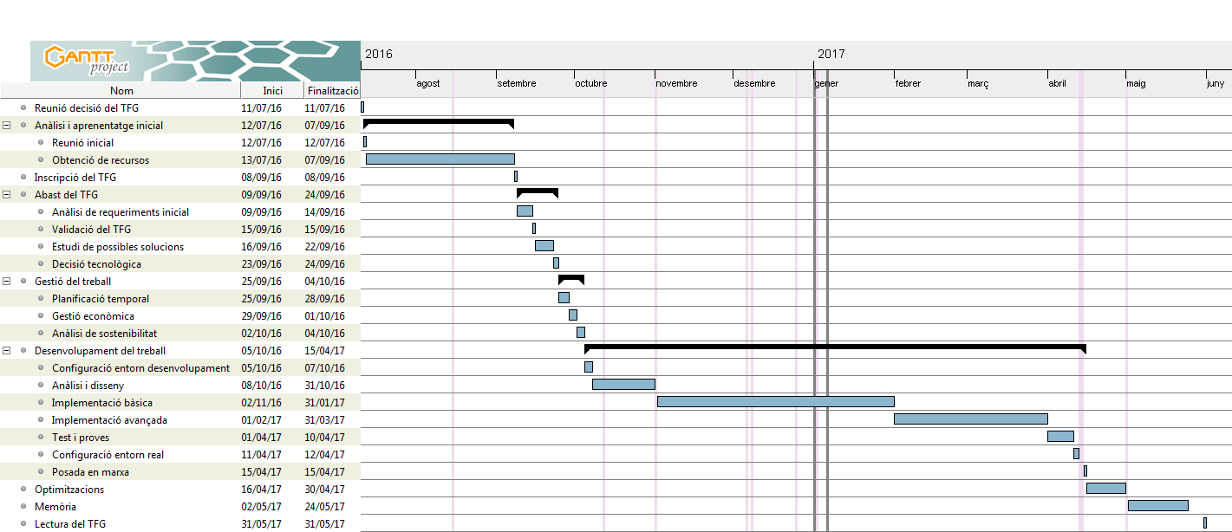

Figura . Diagrama de Gantt.

1. GESTIÓ ECONÒMICA I PRESSUPOST
   1. Identificació de costos

Podem dividir els costos involucrats d’aquest treball en: costos de recursos humans, de maquinari i de programari.

* 1. Recursos humans

Pel desenvolupament d’aquest treball es necessita com a mínim un/a programador/a que tingui coneixement previ en ciències de la computació i tingui per tant el coneixement sobre la teoria de grafs i sobre la cerca i l’anàlisi d'informació massiva.

El sou brut anual d’un perfil d’aquest estil, amb una titulació superior en enginyeria informàtica, pot ser aproximadament d’uns 32.000 €. Sense tenir en compte els extres, aproximadament, uns 2.667 € al mes.

Per calcular els costos reals que suposa pel contractant hem d’afegir-hi les cotitzacions socials del 29,70% (23,60% de contingències comunes, 5,50% d'atur i 0,60% de formació professional).

|  |  |
| --- | --- |
| **Costos pel contractant** | **Preus** |
| Sou brut mensual | 2.667 € |
| +23,60% Cotitzacions de contingències comunes | 629,41 € |
| +5,50% Cotitzacions d'atur | 146,68 € |
| +0,60% Cotitzacions de formació professional | 16 € |
| **Total** | 3.459,09 € |

Taula . Costos que suposa el treballador pel contractant.

Pel que fa al/a treballador/a se li descompta del sou brut mensual: el 6,35% de cotitzacions socials (4,70% de contingències comunes, 1.55% d'atur, 0,10% de formació professional) i el 20% de IRPF.

|  |  |
| --- | --- |
| **Costos pel treballador** | **Preus** |
| Sou brut mensual | 2.667 € |
| -4,70% Cotitzacions de contingències comunes | -125,35 € |
| -1,55% Cotitzacions d'atur | -41,34 € |
| -0,10% Cotitzacions de formació professional | -2,67 € |
| -20% de IRPF | -533,40 € |
| **Total** | 1.964,24 € |

Taula . Sou net que rep el treballador.

* 1. Recursos de maquinari

Els recursos de maquinari necessaris per a aquest treball són molt limitats. Bàsicament es necessita un únic ordinador de gama alta per a la realització de les proves dels algoritmes, el control de versions extern, la gestió i l’administració d’una base de dades relacional, i per a l’execució del programari corresponent.

No obstant, com que ja es disposava d’un ordinador de gama alta, els costos de maquinari són mínims i es resumeixen de la següent manera:

|  |  |
| --- | --- |
| **Maquinari** | **Preus** |
| Ordinador de gama alta | (1.200 €) 0 € |
| **Total** | 0 € |

Taula . Preu del maquinari.

* 1. Recursos de programari

Tots els recursos de programari que s’utilitzen no comporten cap despesa. Fins i tot, el programari que normalment és de pagament, s’ha pogut demanar la llicència estudiant durant un any i s’ha utilitzat gratuïtament.

També es té en compte la obtenció de les dades relacionals que s’utilitzen en aquest treball, però que tampoc tenen cap cost degut a que són proporcionades pel director del treball.

|  |  |
| --- | --- |
| **Programari** | **Preus** |
| Llibreries (NetworkX, PyDot, etc.) | 0 € |
| Programari Graphviz | 0 € |
| Programari PyCharm Professional | (199 €/any) 0 € |
| Aplicació Web Wrike Professional | (588 €/any) 0 € |
| Programari Astah Professional | (57 €/any) 0 € |
| Control de versions GitHub | 0 € |
| Data Sources | 0 € |
| **Total** | 0 € |

Taula . Preu del programari.

* 1. Resum de costos

Finalment, podem resumir els diferents costos mensuals de recursos humans, de maquinari i de programari de la següent manera:

|  |  |
| --- | --- |
| **Concepte** | **Preus** |
| Salaris | 3.459,09 € |
| Amortitzacions de maquinari | 0 € |
| Manteniment de llicències de programari | 0 € |
| **Total** | 3.459,09 € |

Taula . Resum de costos mensuals.

I el cost total d'aquest treball, si tenim en compte que es realitza durant 11 mesos, aproximadament, es resumiria de la manera següent:

|  |  |
| --- | --- |
| **Concepte** | **Preus** |
| Salaris | 38.049,99 € |
| Amortitzacions de maquinari | 0 € |
| Manteniment de llicències de programari | 0 € |
| **Total** | 38.049,99 € |

Taula . Resum de costos totals.

S'ha de tenir en compte que el cost real d'aquest projecte, al estar realitzat dins de l’àmbit d'un Treball Final de Grau de modalitat A, seria nul en el concepte de salaris.

1. SOSTENIBILITAT I COMPROMÍS SOCIAL
   1. Valoració de la sostenibilitat del treball

La viabilitat econòmica d’aquest treball és alta, principalment perquè els recursos a invertir són mínims i si el treball acaba sent utilitzat per alguna empresa, la devolució de la inversió resultant seria elevada. A més els costos de materials són mínims, ja que és un treball purament de programació, i el material que s’ha utilitzat ja s’havia adquirit anteriorment. Per aquest motiu, pel fet de reutilitzar material existent, la valoració ambiental és molt alta. I una vegada s’acabi la vida útil del material d’aquest projecte es pot seguir reutilitzant, per exemple donant-l’hi a la associació de la UPC, Tecnologia per a Tothom (TxT) [25], que permet reutilitzar ordinadors antics per a donar-los a gent més necessitada.

La viabilitat social d’aquest treball també és bona, ja que amb la seva aplicació es podrà millorar l’eficiència de l’anàlisi de dades relacionals, i per tant suposarà la millora tant com per a les empreses que perden molt de temps amb un munt de dades per a analitzar com pels treballadors que les analitzen.

En els següents apartats es detallen els aspectes de sostenibilitat econòmics, socials i ambientals responent a un conjunt de preguntes.

* 1. Aspectes econòmics
* *El cost del treball ho faria viable si hagués de ser competitiu?*

Sí. Perquè només es necessita un sol programador/a amb coneixement en ciències de la computació. I el maquinari i el programari són limitats o directament gratuïts com s’ha comentat a l’anàlisi econòmic. No obstant, s’hauria de comptar amb la col·laboració d’alguna empresa del sector Big Data que tingui accés a més dades. Cosa que faria augmentar el cost del treball. Però, tot i així seria viable.

* *Es podria realitzar un treball similar en molt menys temps o amb molts menys recursos, i per tant menor cost?*

És segur que amb més recursos, com per exemple amb més programadors i els seus propis ordinadors es podria realitzar aquest treball més ràpidament. Però és difícil reduir el cost en general, ja que, com s’ha comentat anteriorment els costos del treball són mínims.

* *El temps dedicat a cada tasca és proporcional a la seva importància (s'ha dedicat molt de temps a desenvolupar parts del treball que podien haver estat reutilitzades amb tecnologies / projectes / coneixements existents)?*

Totes les tasques desenvolupades en aquests treball no comptaven amb una base existent. Ja que s’ha dut a terme un treball d’investigació. Això ha fet que la duració dedicada a cada tasca durés més temps del normal en general.

* 1. Aspectes socials
* *Hi ha una necessitat real del producte / servei?*

L’anàlisi de les dades relacionals per part de les empreses “no és un treball futur”, sinó que és ja essencial per a la seva estratègia de negoci i cap empresa, independentment de la seva mida, n’hauria de quedar fora, donat que s’ha demostrat que és un element clau que permet prendre millors decisions, tant estratègiques com en el dia a dia, fins al punt d’anticipar-se al mercat. Amb aquest treball es vol millorar l’anàlisi d’aquest tipus de dades i la seva adaptació a la situació actual de forma molt més eficient i visual.

* *Satisfer aquesta necessitat, millora la qualitat de vida dels consumidors?*

Una major quantitat de dades implica més vulnerabilitat per als consumidors ja que n’augmenta el perill d’ús maliciós. I actualment protegir el consumidor d’això és fonamental. A més, l’ús de l’anàlisi de dades en camps com la fixació de preus, una tendència global a l’alça, pot servir per equilibrar el preu de venda en temps real en funció de l’oferta i la demanda. Com a conseqüència tindríem preus més adients pels consumidors.

* 1. Aspectes ambientals
* Quins recursos es poden reaprofitar d'altres treballs?

La majoria del maquinari que s’utilitza en aquest projecte, ja que no s’ha hagut d’adquirir per a la seva realització.

* *S’ha tingut en compte el desmantellament del procés/producte al medi ambient? Si és un producte, s’han tingut en compte en el seu disseny criteris de facilitació de les seves posterior reciclatge?*

Sí. Una vegada acabi la vida útil dels ordinadors utilitzats durant el treball es poden donar a l‘associació per a la reutilització dels ordinadors de la UPC anomenada Tecnologia per a Tothom (TxT) que readaptaran els ordinadors per a poder distribuir-los a persones que no en tenen.

PART II

IMPLEMENTACIÓ

1. ANÀLISI I DISSENY DE LES 2-ESTRUCUTRES

L’anàlisi i el disseny realitzat per a la implementació del paquet de software es comenta breument a continuació. Concretament, el model de dades de les 2-estructures i les decisions de disseny adoptades.

A la figura 15 es mostra el diagrama de classes amb les representacions de les principals estructures i les seves relacions1.

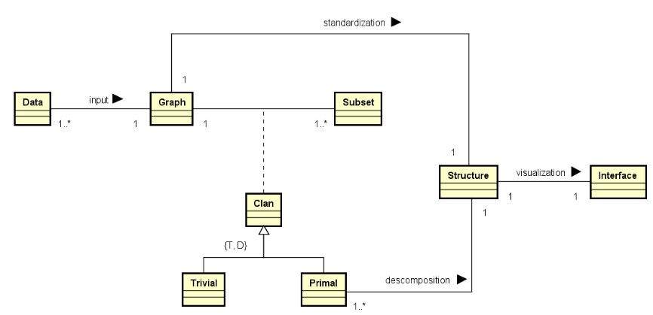

Figura . Diagrama de classes amb el modelat i el disseny de les 2-estructures.

La classe Data gestiona i adequa les dades relacionals d’entrada per a crear un graf:Graph.

La classe Graph crea el graf:Graph amb les dades relacionals ajustades per la classe Data. El graf resultant s’utilitza per a la construcció d’una 2-estructura:Structure.

La creació dels grafs es pot dividir en tres processos:

* La *Inicialització* del graf:Graph.
* La representació de les *Classes d’equivalències* en el graf:Graph.
* L’*Exportació* del graf:Graph.

Des del primer moment es va pensar en representar les classes d’equivalències amb les arestes dels grafs, pintant-les de diferents colors. Perquè el resultat final que volem sigui el més visual i intuïtiu possible.

Un graf:Graph pot ser de tipus pla, pla amb llindar, lineal o exponencial. El tipus de graf:Graph amb el que es crea la 2-estructur:Structure indica també el tipus de la 2-estructura:Structure. Per tant, el graf:Graph i la 2-estructura:Structure són del mateix tipus.

La classe Subset genera tots els subconjunts possibles d’un graf:Graph. I per a cada parella de valors <graf:Graph, subconjunt:Subset> existeix un únic clan:Clan, el qual es part del procés de descomposició del graf:Graph. Els clans els representen la classe Clan. La procés de descomposició del graf:Graph està format per un número finit de subconjunts d’aquests, segons si pertanyen a la mateixa classe d’equivalència o no.

L’ús dels clans millora l’eficiència de les consultes sobre les propietats de les 2-estructures perquè divideix el graf:Graph en seccions més petites.

Com podem observar a la figura 15, un clan:Clan pot ser trivial o primer i es generalitza amb aquestes dues subclasses, Trivial i Primal. Es va prendre aquesta decisió perquè una 2-estructura:Structure està formada per clans trivials i primers.

La classe Trivial representa els clans de longitud u i el clan que conté tots els elements d’un graf:Graph. A més, un clan:Clan trivial sempre es considera que també és un clan:Clan primer. La classe Primal representa els clans que no experimenten superposició. Propietat que compleixen tots els clans primers i que s’explica més detalladament en el capítol 8 d’aquest document. En aquest capítol també s’expliquen més detalladament els tipus de clans.

La classe Structure crea una 2-estructura:Structure que està basada en la descomposició del graf:Graph en clans primers. Com s’ha comentat anteriorment, el graf:Graph i la 2-estructura:Structure són del mateix tipus, i per tant la 2-estructura:Structure també pot ser de tipus pla, pla amb llindar, lineal o exponencial.

Finalment la classe Interface genera la visualització del graph:Graph i de la 2-estructura:Structure amb l’ajuda del programari interactiu extern anomenat Graphviz .

A continuació es mostra el diagrama de classes complet amb les representacions de les principals estructures, les seves relacions i operacions:

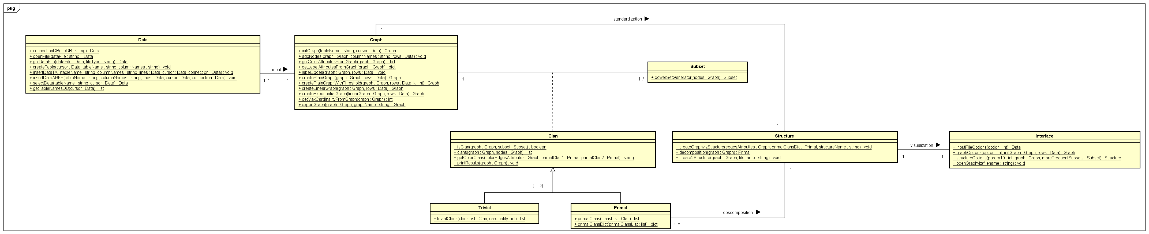

Figura . Diagrama de classes complet amb el modelat i el disseny de les 2-estructures.

Durant la fase d’optimització i millores es va notar que la unitat central de processament, durant l’execució del paquet de software desenvolupat amb grans grups de dades, experimentava un creixement exponencial elevat. Per aquest motiu es va modificar una mica el disseny anteriorment esmentat.

A partir d’aquest moment, la classe Subset enlloc de generar tots els subconjunts possibles dels grafs, generarà els subconjunts més freqüents possibles dels grafs. Per estalviar algunes cerques. En el capítol 8 s’expliquen més detalladament els subconjunts més freqüents o també anomenats clans més freqüents.

A la figura 17 es mostra el nou diagrama de classes amb les representacions de les principals estructures i les seves relacions1.

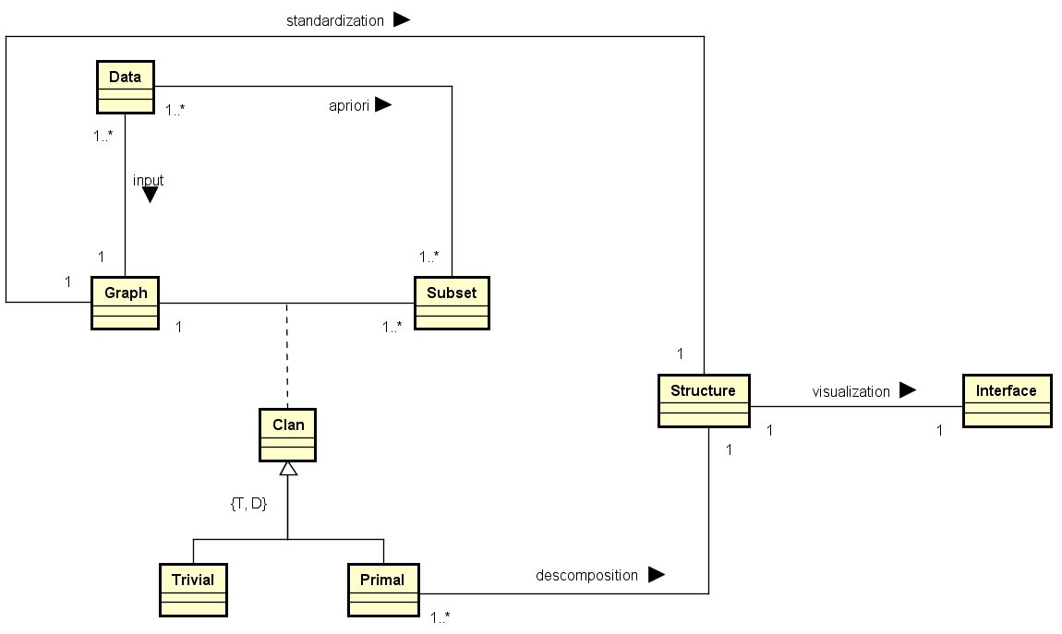

Figura . Nou diagrama de classes amb el modelat i el disseny de les 2-estructures.

En aquest nou model de disseny, la classe Data dóna informació complementària a la classe Subset perquè aquesta generi els subconjunts més freqüents possibles del graf:Graph, mitjançant l’algoritme i el programari Apriori.

1 S'han omès els atributs i les operacions de les classes per claredat.

A continuació es mostra el nou diagrama de classes complet amb les representacions de les principals estructures, les seves relacions i operacions:

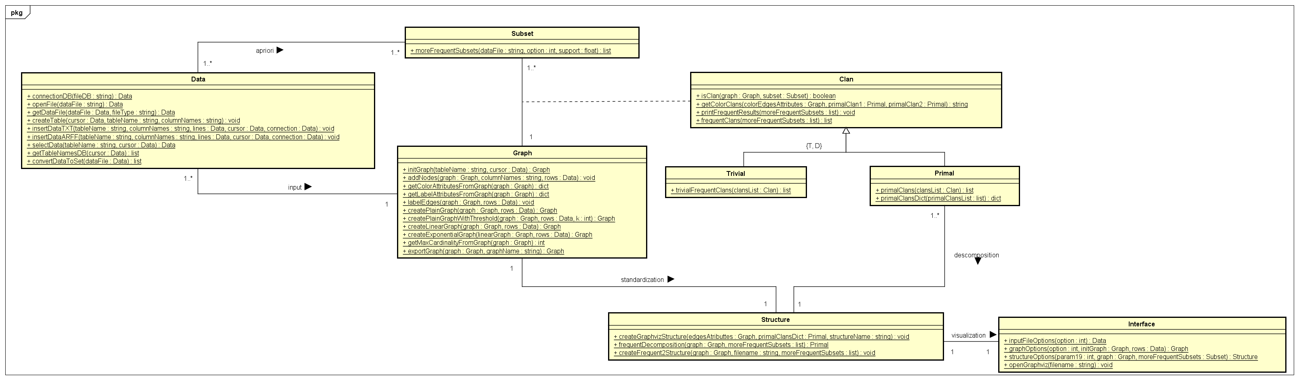

Figura . Nou diagrama de classes complet amb el modelat i el disseny de les 2-estructures.

1. Dades d’entrada

Alhora de treballar amb les dades relacionals, que necessiten les bases de dades relacionals amb les que s’implementa el paquet de software, les podem dividir en tres tipus de fitxers. O sigui que només es permet la càrrega de dades relacionals dels tipus de fitxers següents:

* Fitxers de tipus *ARFF*
* Fitxers de tipus *TXT*
* Fitxers de tipus *DB*

Aquests fitxers de dades contenen les dades relacionals necessàries per a la creació de les taules SQLite, que s’utilitzen per a la creació dels grafs i després per a la generació de tots o els subconjunts més freqüents de cada graf. I conseqüentment les dades de cada 2-estructura. Cada fitxer de dades és representa una taula.

Es van triar els fitxers de tipus *ARFF* i *DB* perquè són dos formats molt utilitzats en el camp de la *Mineria de dades*. Els fitxers de tipus *TXT* també s’utilitzen però la seva elecció va lligada a la simplicitat i els pocs errors que aquest tipus de fitxers provoquen.

* 1. Fitxers ARFF

Els fitxers *ARFF* van ser desenvolupats pel projecte d'aprenentatge automàtic, en el Departament de Ciències de la Computació de la Universitat de Waikato (Nova Zelanda), per a utilitzar-los amb el programari d'aprenentatge de màquina Weka [26].

Un fitxer *ARFF* és un arxiu de text ASCII que descriu una llista d'instàncies que comparteixen un conjunt d'atributs. L'estructura del fitxer és molt senzilla i es divideix en 3 seccions: @relation, @attribute i @data.

* *@relation <relation-name>*

Tots els fitxer *ARFF* han de començar amb aquesta declaració a la primera línia ja que no es poden deixar línies en blanc al inici del fitxer. *<relation-name>* és una cadena de caràcters que conté el nom que se li vol donar a *@relation*. Normalment el nom del fitxer.

* *@attribute <attribute-name> <datatype>*

En aquesta secció s’inclou una línia per a cada atribut (o columna equivalent d’una taula SQLite) que es vulgui incloure en el conjunt de dades, indicant el nom i el tipus de dada que es vol incloure. Amb *<attribute-name>* es proporciona el nom de l'atribut, que ha de començar sempre amb una lletra. I *<datatype>* representa el tipus de dada per a aquest atribut (o columna equivalent de la taula).

El tipus de dada *<datatype>* pot ser:

* Numèric. Nombres reals o enters.
* String (text).
* Date [*<date-format>*] (data). Format de la data, que és del tipus "yyyy-MM-dd'T'HH: mm: ss".
* *<nominal-specification>*. Llista de possibles valors: {*<nominal-name1>, <nominal-name2>, <nominal-name3>, ...*}.

Els tipus de dades numèric, text i data són sensibles a les majúscules. I el tipus de dada text és molt útil en aplicacions de la *Mineria de dades*, ja que permet crear conjunts de dades a partir de diferents cadenes d’atributs.

* *@data*

En l’ultima secció s’inclouen les dades pròpiament. Les dades de cada columna d’una taula SQLite es troben separades per comes i totes les files (cada línia del fitxer a partir del nom de secció @data és equivalent a una fila de la taula) han de tenir el mateix nombre de columnes i el número total de declaracions *@attribute* de la secció anterior.

Si no es disposa d'alguna dada, es col·loca un signe d'interrogació (?) en el seu lloc. I el separador de decimals dels valors numèrics ha de ser obligatòriament un punt.

**Exemple 6.** A la figura 19 es pot veure el format d’un fitxer *ARFF*, que conté les tres seccions anomenades anteriorment, apte per l’entorn de proves del paquet de software desenvolupat.

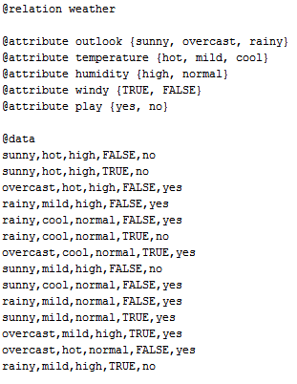

Figura . Fitxer ARFF.

En els fitxers *ARFF* també es poden afegir línies que comencin amb el caràcter % que representen comentaris. I totes les declaracions (@relation, @attribute i @data) són sensibles a majúscules.

* 1. Fitxers TXT

Els fitxers *TXT* són documents de text estàndard que contenen text sense format. Això fa que siguin reconeguts per a qualsevol programa de processament i edició de text.

Com a conseqüència de la seva simplicitat, els fitxers de text s'utilitzen molt sovint per a l'emmagatzematge d'informació. Ja que eviten alguns dels problemes trobats en altres formats de fitxer, com ara l’ordre de bytes o *Endianness*, els bytes de farciment, o diferències amb el nombre de bytes d’alguna paraula màquina.

Un desavantatge dels fitxers de text és que en general tenen una aleatorietat criptogràfica baixa. Això vol dir que la informació ocupa més espai d'emmagatzematge del necessari.

**Exemple 7.** A la figura 20 es pot veure el fitxer *ARFF* de l’**exemple 6** però en format *TXT* apte per l’entorn de proves del paquet de software.

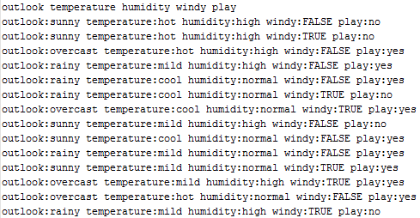

Figura . Fitxer TXT.

A la primera línia del fitxer, cada cadena de caràcters representarà una columna de la taula SQLite corresponent. La resta de línies contenen les dades relacionals per a cada fila de la taula.

No sempre les files d’aquest tipus de fitxers estan formades per parelles de valors <columna, dada>.

* 1. Fitxers DB

Els fitxers *DB* tenen un format de fitxers de bases de dades genèriques. La informació que emmagatzema un fitxer d’aquest tipus normalment es composa d’una sèrie de taules, els camps d’aquestes taules i dades per a aquests camps. Una vegada s’han emmagatzemat les dades, la informació és organitzada d'acord amb el model de dades corresponent. I el model de dades del treball és el *Model de dades relacional*.

Una característica molt rellevant d’aquests fitxers és que es poden exportar-se a un altre format. Per exemple, al format *CSV*. El format *CSV* és molt senzill i els fitxers amb aquest format bàsicament s’utilitzen per a representar dades en forma de taula. Els camps de la taula de dades es troben separats per comes. I igual que amb els fitxers *TXT* , són reconeguts per a qualsevol programa de processament i edició de text.

1. GRAFS

Com s’ha comentat anteriorment, una 2-estructura es pot considerar un graf dirigit complet amb les arestes acolorides. Per tant, tot graf desenvolupat en el paquet de software ha de ser complet. I un graf és complet quan entre totes les parelles de vèrtexs del graf existeix una aresta.

Suposant que |E| és el nombre total d’arestes d’un graf (o cardinalitat) podem afirmar que:

* |E| = n · (n-1) si el graf és dirigit.
* |E| = n · (n-1) / 2 si el graf no és dirigit.

**Exemple 8.** A la figura 21 es pot observar un graf complet i no dirigit de 5 nodes. Per a cada parella de nodes existeix una aresta. L’etiquetatge dels nodes és de 0 a n-1. El nombre total d’arestes del graf és 10 (5 · (5-1) / 2).

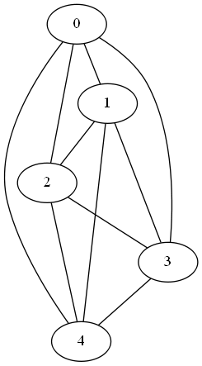

Figura . Graf complet.

A més, tots els grafs desenvolupats en el paquet de software també se’ls pot anomenar grafs de Gaifman [27]. Un graf de Gaifman d’una estructura relacional (o taula SQLite) és un graf subjacent de l’*Hipergraf* que representa aquesta estructura. A continuació veurem un exemple d’un graf de Gaifman.

**Exemple 9**. Considerant una base de dades que conté la taula SQLite T1 següent:

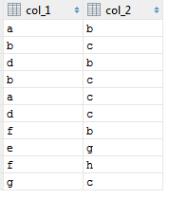

Taula . Taula T1 de l’exemple 9

El graf de Gaifman o també anomenat graf primer per a aquesta taula és el graf no dirigit:

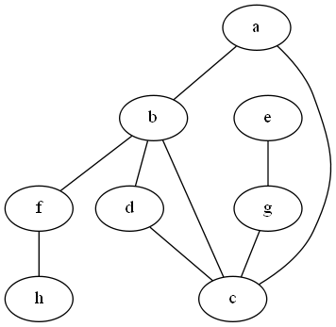

Figura . Graf de Gaifman de l’exemple 9.

En el graf de la figura 22, per a cada parella de valors hi ha una aresta entre ella si els valors d’aquesta es troben junts en alguna de les files de la taula T1. Per exemple, els valors a i b es troben junts a la primera fila i per tant existeix una aresta entre ells en el graf. D'altra banda, no hi ha cap fila que contingui els elements a i g junts, i per tant no hi ha cap aresta entre aquest dos elements en el graf.

* 1. Creació dels grafs
     1. *Inicialització dels grafs*

Inicialment a partir de la llibreria NetworkX es crea un graf buit (sense nodes ni arestes). Tots els grafs són acíclics, els camins dels grafs no contenen cicles (teoria de grafs).

Després, donada una taula SQLite d’una base de dades relacional, ja anteriorment creada a partir d’un tipus de fitxer del capítol 6, es seleccionen les files d’aquesta per a afegir-les com a nodes i arestes del graf. Cada element d’una fila (sense comptar els elements repetits) representa un node del graf i per a cada parella de valors de les files es crea una aresta entre aquest valors. També obviarem les repeticions d’arestes.

**Exemple 10.** Considerant una base de dades que conté la taula SQLite T2 següent:

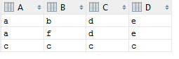

Taula . Taula T2 de l’exemple 10.

Es seleccionen totes les files de la taula per a la inicialització del graf. Cada element no repetit d’una fila representa un node en el graf. Per tant, els nodes del graf són: a, c, b, f, d i e. El nombre total de nodes del graf és igual a sis. I per a cada parella d’elements no repetida en cada una de les files es crearan les arestes entre els dos elements de la parella. Per exemple, a la primera fila de la taula els elements a-b, a-d i a-e es troben junts. Com a conseqüència a la figura 23 següent comprovem que el node a té una aresta amb els nodes b, d i e.

A la figura 23 s’observa la inicialització del graf amb els valors de la taula T2. Les arestes de cada parella de nodes inicialment són discontínues.

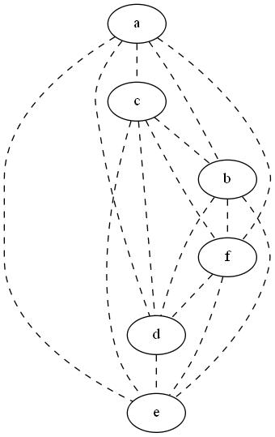

Figura . Inicialització del graf de l’exemple 10.

L’algoritme que inicialitza els grafs s’anomena init_graph.

* + 1. *Classes d’equivalències de les arestes dels grafs*

Una classe d’equivalència representa un conjunt de valors (parelles de nodes) que apareixen o no en una taula SQLite. O sigui que cada parella de nodes d’una taula serà representada per una classe d’equivalència.

Cada classe d’equivalència a la que pertany una parella de nodes s’indica amb les arestes acolorides dels grafs. Dues arestes d’un graf tindran el mateix color si pertanyen a la mateixa classe d’equivalència.

Abans de passar a la visualització d’un exemple donem una última definició en relació a les arestes dels grafs que és necessari conèixer.

Donada una aresta (u, v) es diu que és simètrica si i només sí l’aresta (v, u) pertany a la mateixa classe d’equivalència. Sinó es diu que és antisimètrica. Així doncs, una estructura és simètrica si totes les seves arestes són simètriques. I una estructura és antisimètrica si totes les seves arestes són antisimètriques.

**Exemple 11.** A la figura 24 es mostra el graf equivalent a una 2-estructura. L’estructura és simètrica perquè totes les arestes són simètriques: (u, v) = (v, u). I en aquest graf podem dir que hi ha tres classes d’equivalències: la negra, la blava i la vermella.

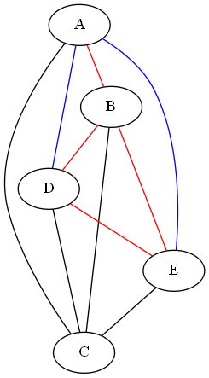

Figura . Graf equivalent a una 2-estructura de l’exemple 11.

Notar que a l’exemple 11, l’element C es relaciona de la mateixa manera amb els nodes A, B, D i E (arestes de color negre). Això vol dir que, aquests nodes pertanyen a la mateixa classe d’equivalència. També ho podem observar per l’element node B que es relaciona de la mateixa manera amb els nodes A, D i E (arestes de color vermell).

I el node A es relaciona de la mateixa manera amb els nodes E i D (arestes de color blau).

* + - 1. *Nombre d’equivalències de les arestes dels grafs*

Després de la inicialització dels grafs, es tornen a recórrer totes les files de la taula SQLite amb el que l’hem inicialitzat. Ara però, per a cada fila de la taula es comprova si cada parella d’elements apareix com a mínim una vegada en tota la taula. I es compten el nombre d’aparicions per a cada parella d’elements. Després s’etiqueta l’aresta equivalent entre els dos elements (nodes) amb aquest nombre. Les parelles d’elements que no apareixen a la taula (nombre d’equivalències igual a zero) representen la inexistència de les arestes en el graf. Es dibuixen igualment però amb arestes discontínues ja que tots els grafs han de ser complets.

L’algoritme labeled_edges compte el nombre d’aparicions de cada parella de nodes. I per a cada parella de nodes dibuixa i etiqueta l’aresta entre aquests dos.

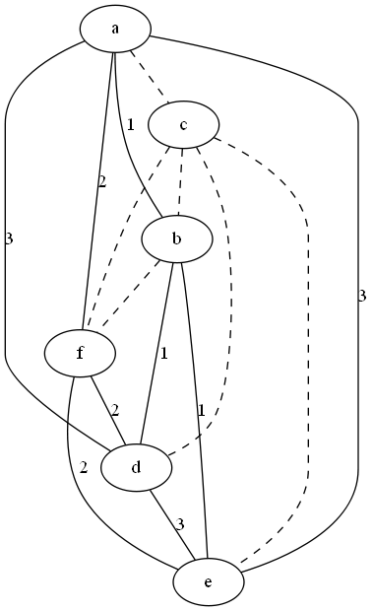

Figura . Graf de la figura 23 després de l’execució de l’algoritme labeledEdges.

A la figura 25 es veu el graf de la figura 23 després de l’execució de l’algoritme labeled_edges.

* + 1. *Exportació dels grafs*

Una vegada s’han creat els grafs s’exporten al llenguatge *DOT* del que en fa ús el programari interactiu extern Graphviz . L’exportació es fa mitjançant una crida conjunta de la llibreria NetworkX i al seu submòdul PyDot.

Sent G un graf i path, la ruta o nom del fitxer en format *DOT* resultant, la funció write_dot (G, path) dibuixa el graf G en el format *DOT* de Graphviz .

* + - 1. *Fitxers DOT*

Els fitxers *DOT* es composen d’un llenguatge de descripció de grafs en text pla. Normalment compten amb les extensions de fitxer gv o dot. I per defecte, assumeixen la codificació de caràcters UTF-8.

El llenguatge *DOT* pot descriure grafs dirigits i grafs no dirigits. Els grafs dirigits normalment s’utilitzen per mostrar diagrames de flux i arbres de dependències. El llenguatge a més és compatible amb comentaris de l’estil / * * / i //.

**Exemple 12.** A la figura 26 es poden observar dos fitxers en format DOT que representen un graf no dirigit (a la part esquerra de la figura) i un graf dirigit (a la part dreta de la figura) de la figura 24.

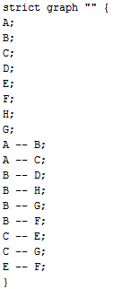 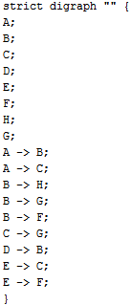

Figura . Graf no dirigit i dirigit en format DOT de la figura 24.

En els grafs no dirigits s'utilitza el doble guió (-) per a mostrar les arestes entre els nodes. I en els grafs dirigits s’utilitza la fletxa (->).

També es poden aplicar diferents atributs en els grafs, nodes i arestes. Aquests atributs poden controlar aspectes com ara el color, la forma, els estils de les línies de les arestes, i altres. Els atributs es col·loquen entre claudàtors després d'una declaració i abans del punt i coma (que és opcional).

La figura 27 mostra la gramàtica abstracta que defineix el llenguatge *DOT*. Els caràcters literals es donen entre cometes simples. Els parèntesis indiquen una agrupació. Els claudàtors tanquen elements opcionals i les barres verticals separen les alternatives que es poden utilitzar.

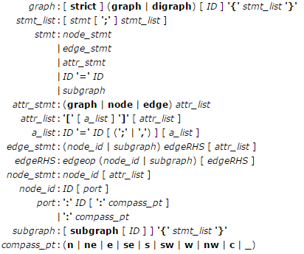

Figura . Gramàtica del llenguatge DOT.

Les paraules node, edge, graph, digraph, subgraph i strict no són sensibles a les majúscules. Les cadenes de caràcters entre cometes dobles es poden concatenar utilitzant l’operador '+'.

El nom del graf o també anomenat ID, pot estar buit (“”) o incloure:

* Qualsevol cadena de caràcters [a-zA-Z\200-\377], caràcters connectats per ('_') o dígits [0-9]. Un dígit però no pot estar mai a l’inici d’una cadena de caràcters.
* Un nombre tal que [-]?(.[0-9]+ | [0-9]+(.[0-9]*)? ).
* Qualsevol cadena de caràcters entre cometes dobles.
* Una cadena de caràcters en format HTML.

La propietat strict prohibeix la creació de múltiples arestes, és a dir, no pot haver-hi una aresta amb el mateix node cua i node cap.

Els subgrafs i els clústers es processen d’una manera especial en els fitxers *DOT*. Per exemple, els subgrafs juguen tres papers. En un primer paper, un subgraf pot ser emprat per a representar l'estructura d’un graf, que indica quins nodes han d’estar agrupats junts.

Aquest és el paper habitual dels subgrafs i en general s'especifica la informació semàntica sobre els components del graf. En un segon paper, un subgraf pot proporcionar un context per a l'establiment d'atributs. Per exemple, un subgraf podria especificar que el blau és el color per defecte per a tots els nodes definits en ell mateix. I el tercer paper dels subgrafs involucra directament com serà exposat un graf a certs motors de disseny.

Si el nom d’un subgraf comença amb clúster, Graphviz assenyala el subgraf com subgraf especial (o clúster). Si és compatible amb el format *DOT*, el motor de la disposició farà el disseny de manera que els nodes que pertanyen a l'agrupació es dibuixin junts, amb tota l'agrupació dins d'un rectangle delimitador.

Però hi ha certes restriccions en els subgrafs i els clústers. En primer lloc, el noms d'un graf i el dels subgrafs comparteixen el mateix espai de noms. Per tant, cada subgraf ha de tenir un nom únic. I en segon lloc, tot i que els nodes poden pertànyer a qualsevol dels subgrafs, se suposa que segueixen una jerarquia estricta en forma d’arbre.

**Exemple 13.** A de la figura 28 es pot veure l’script que descriu l'estructura del graf de la figura 25 en format *DOT*.

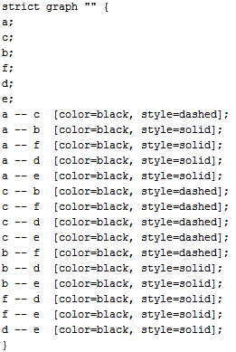

Figura . Script senzill en format DOT.

El graf compte amb els atributs, color i estil, per cada aresta. No contempla els cicles per la propietat strict. De les línies 2 a 7 representen els nodes del graf. I la resta de línies representen les arestes entre aquest nodes.

* 1. Tipus de grafs

En aquest treball s’han desenvolupat quatre tipus de grafs complets: pla, pla amb llindar, lineal i exponencial. En el següents apartats es defineixen i es mostra un exemple de cada.

* + 1. *Graf pla*

Un graf pla és equivalent al graf de Gaifman o graf primer. Les parelles de valors de cada fila d’una taula SQLite, que es representen amb els nodes i les arestes d’un graf, s’acoloreixen del mateix color apareixen una o més vegades a la taula. O sigui que s’acoloreixen del mateix color totes les arestes del graf amb el nombre d’equivalències igual o superior a u.

En aquest tipus de grafs, hi ha dues classes d’equivalències: existeix l’aresta o no existeix. Que existeixi una aresta vol dir que la parella de nodes que relaciona apareix a la taula. Si la parella de nodes no existeix a la taula l’aresta no existeix.

L’algoritme que s’encarrega de crear un graf pla s’anomena create_plain_graph. I dibuixa les arestes, anteriorment ponderades per l’algoritme labeled_edges, que tenen el nombre d’equivalències igual o superior a u. Concretament, aquestes arestes les pinta de color negre i amb la línia contínua. Si el nombre d’equivalències d’una aresta és igual a zero, les dibuixa de color negre però amb la línia discontínua (arestes no ponderades).

**Exemple 14.** A la figura 29 es pot observar un graf pla. Com que és un graf pla compte amb dues classes d’equivalències. La primera classe d’equivalència està representada per les arestes discontínues, i indica que el nombre d’equivalències entre els seus nodes és igual zero. La segona classe d’equivalència està representada per les arestes no discontínues, que indica que el nombre d’equivalències entre els seus nodes és igual o superior a u. En aquests tipus de grafs, l’etiquetatge de les arestes no és rellevant, ja que podem diferenciar les dues classes d’equivalències segons l’estil de les línies de les arestes.

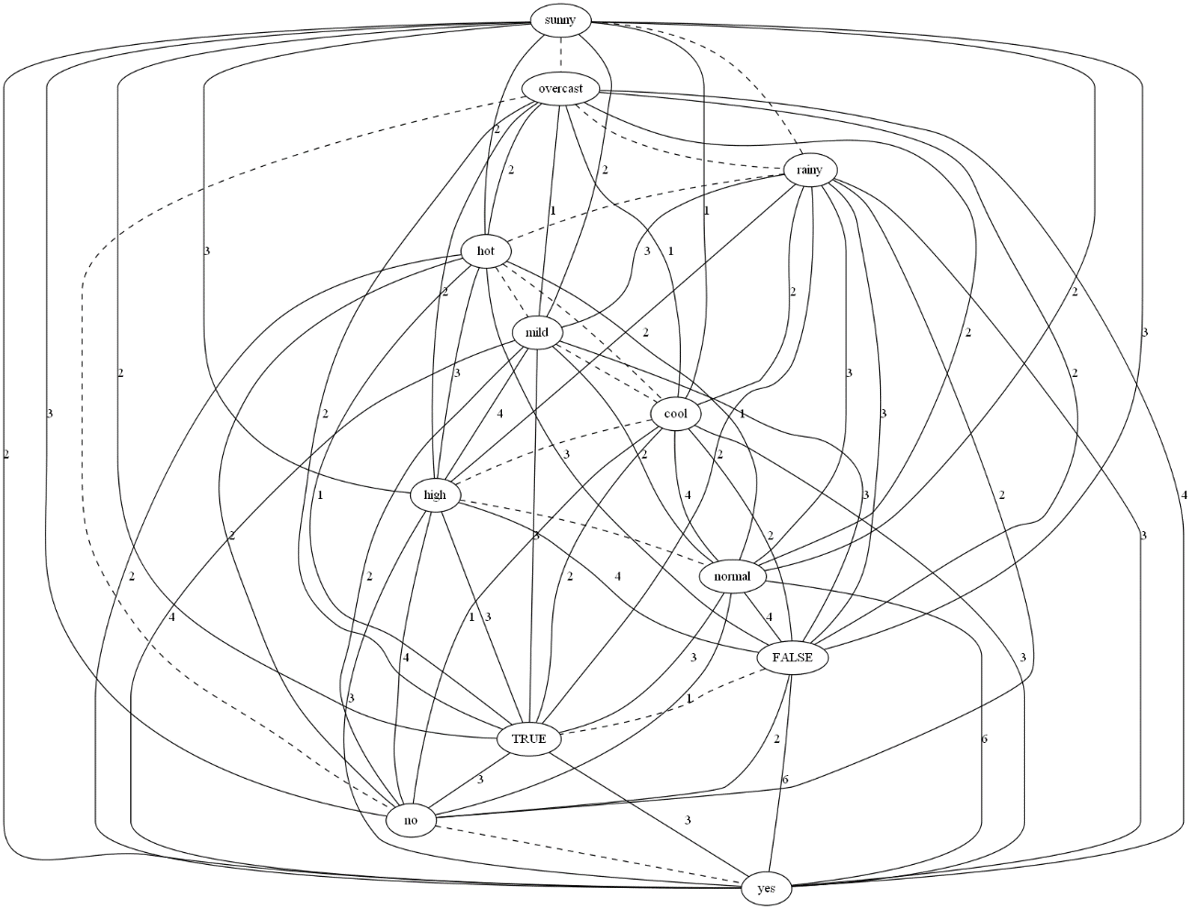

Figura . Graf pla.

A partir d’ara l’etiquetatge de les arestes sí que serà rellevant, ja que no només diferenciarem les classes d’equivalències segons l’estil de les línies de les arestes.

* + 1. *Graf pla amb llindar*

Un graf pla amb llindar és un graf pla on cada aresta que està etiquetada es classifica segons el seu nombre d’equivalències. Si el nombre d’equivalències de l’aresta és més gran o igual a un llindar, nombre enter introduït per l’usuari, es dibuixarà amb la línia contínua. Si el llindar introduït per l’usuari és més petit que el nombre d’equivalències de l’aresta, aquesta no s’etiqueta i se li dibuixa la línia discontínuament.

En aquest tipus de grafs, també existeixen dues classes d’equivalències. La classe d’equivalència que representa les arestes etiquetades amb un nombre d’equivalències per sota el valor del llindar. I la classe d’equivalència que representa les arestes etiquetades que tenen el mateix o un nombre d’equivalències superior al llindar.

L’algoritme que s’encarrega de crear un graf pla tenint en compte un llindar s’anomena create_plain_graph_with_threshold.

L’algoritme dibuixa les arestes amb la línia contínua, anteriorment ponderades per l’algoritme labeled_edges, que tenen el nombre d’equivalències igual o superior al llindar (arestes ponderades). Si el nombre d’equivalències està per sota del llindar, les arestes es dibuixen de color negre i amb la línia discontínua (arestes no ponderades).

**Exemple 15.** A la figura 30 es pot observar un graf pla amb el valor del llindar igual a 3. Es pot comprovar que si el nombre d’aparicions d’una parella de nodes (nombre d’equivalències de l’aresta entre ells dos) és igual o superior a 3, la línia de l’aresta és contínua. En canvi, si el nombre d’aparicions és inferior a 3, la línia de l’aresta és discontínua.

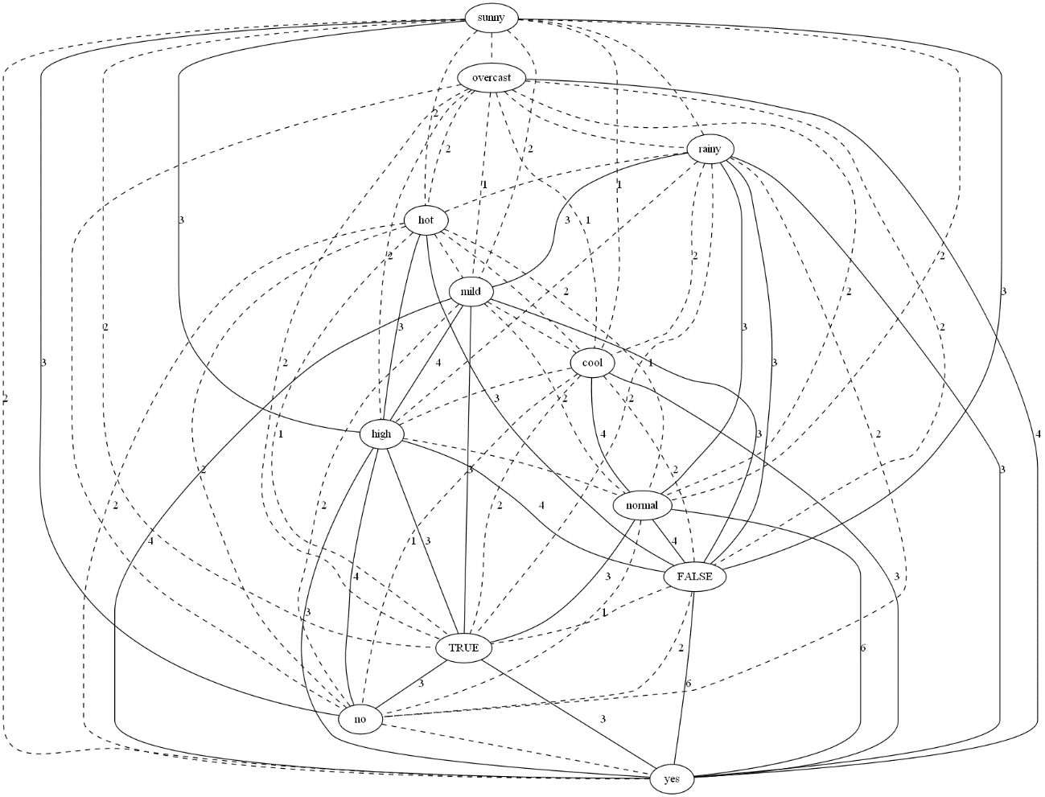

Figura . Graf pla amb llindar.

* + 1. *Graf lineal*

Un graf lineal és un graf pla on cada aresta que està etiquetada es classifica segons el seu nombre d’equivalències. I depenen del nombre d’equivalències d’una aresta, aquesta es pintarà d’un color diferent. En aquest treball es processen deu colors bàsics [28] que més endavant es mostren en una taula.

En aquest tipus de grafs, el número de classes d’equivalències és igual al número de colors que es processen menys u. Perquè el color negre representa dues classes d’equivalències diferents.

L’algoritme que s’encarrega de crear un graf lineal s’anomena create_linear_graph.

Inicialment, l’algoritme lineal també etiqueta les arestes amb l’algoritme labeled_edges. Després acoloreix cada aresta ponderada d’un color diferent segons el seu nombre d’aparicions a la taula SQLite.

Cada aresta amb un valor de ponderació diferent representa una classe d’equivalència seguint la nomenclatura de la taula següent:

|  |  |
| --- | --- |
| **Nombre d’equivalències** | **Classe d’equivalència** |
| 0 | Negre/Línia discontínua |
| 1 | Negre/Línia contínua |
| 2 | Turquesa |
| 3 | Verd |
| 4 | Magenta |
| 5 | Taronja |
| 6 | Blau |
| 7 | Vermell |
| 8 | Groc |
| 9 | Marró |
| >= 10 | Gris |

Taula . Taula d’equivalències.

**Exemple 16.** A la figura 31 es pot observar un graf lineal. Cada classe d’equivalència està diferentment representada per un color. El nombre total de classes d’equivalències d’aquest graf és deu: 0, 1, 2, 3, 4, 5, 6, 7, 8 i 12. Per tant, segons la taula d’equivalències anterior, els colors que s’han d’utilitzat per a acolorir les arestes són nou colors diferents.

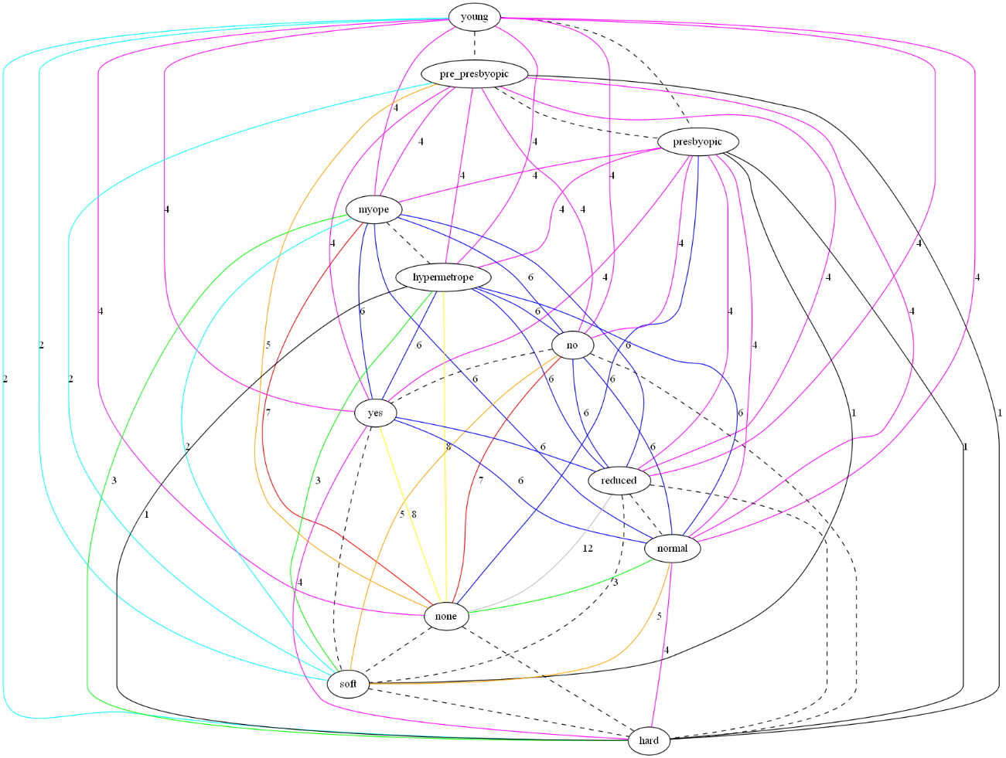

Figura . Graf lineal.

* + 1. *Graf exponencial*

Un graf exponencial és un graf lineal on diferents classes d’equivalències s’acoloreixen del mateix color. Cada color pot representar a més d’una classe d’equivalència i comprèn un interval exponencial de classes d’equivalències. El rang de l’interval exponencial va de 20 fins a 29. Per tant, en aquest tipus de grafs, les classes d’equivalències s’agrupen segons la sèrie de potències del dos anterior.

També es processen deu colors bàsics, com en els grafs lineals, i cada aresta té el mateix nombre ponderat que en el graf lineal. Ja que el graf exponencial es crear a partir d’un graf lineal. Més endavant s’anomena la composició dels grups de colors o classes d’equivalències.

L’algoritme que s’encarrega de crear un graf exponencial s’anomena create_exponential_graph.

Inicialment, l’algoritme exponencial crea un graf lineal. Aquest graf lineal ja conté les arestes etiquetades amb el nombre total d’aparicions de cada parella de nodes de la taula SQLite apropiada. I a continuació acoloreix les arestes amb el color de l’interval exponencial que comprenen, i que podem veure a la taula següent:

|  |  |
| --- | --- |
| **Classes d’equivalències** | **Color** |
| (0, 1) | Negre i línia discontínua/línia contínua |
| (2, 3) | Turquesa |
| (4, 7) | Verd |
| (8, 15) | Magenta |
| (16, 31) | Taronja |
| (32, 63) | Blau |
| (64, 127) | Vermell |
| (128, 255) | Groc |
| (256, 511) | Marró |
| >= 512 | Gris |

Taula . Taula dels grups d’equivalències.

L’ interval exponencial que compren les classes d’equivalències 0 i 1 simbolitza els grafs plans.

**Exemple 17.** A la figura 32 es pot observar un graf exponencial. El nombre de classes d’equivalències del graf és vuit. Les arestes etiquetades amb els nombres 45, 52 i 57 pertanyen a un mateix interval exponencial. Per això les arestes que contenen aquests valors estan acolorides del mateix color (blau).

Observem el mateix comportament amb els elements que es troben dins de l’interval exponencial (128, 255) que els hi correspon una mateixa classe d’equivalència (groga).

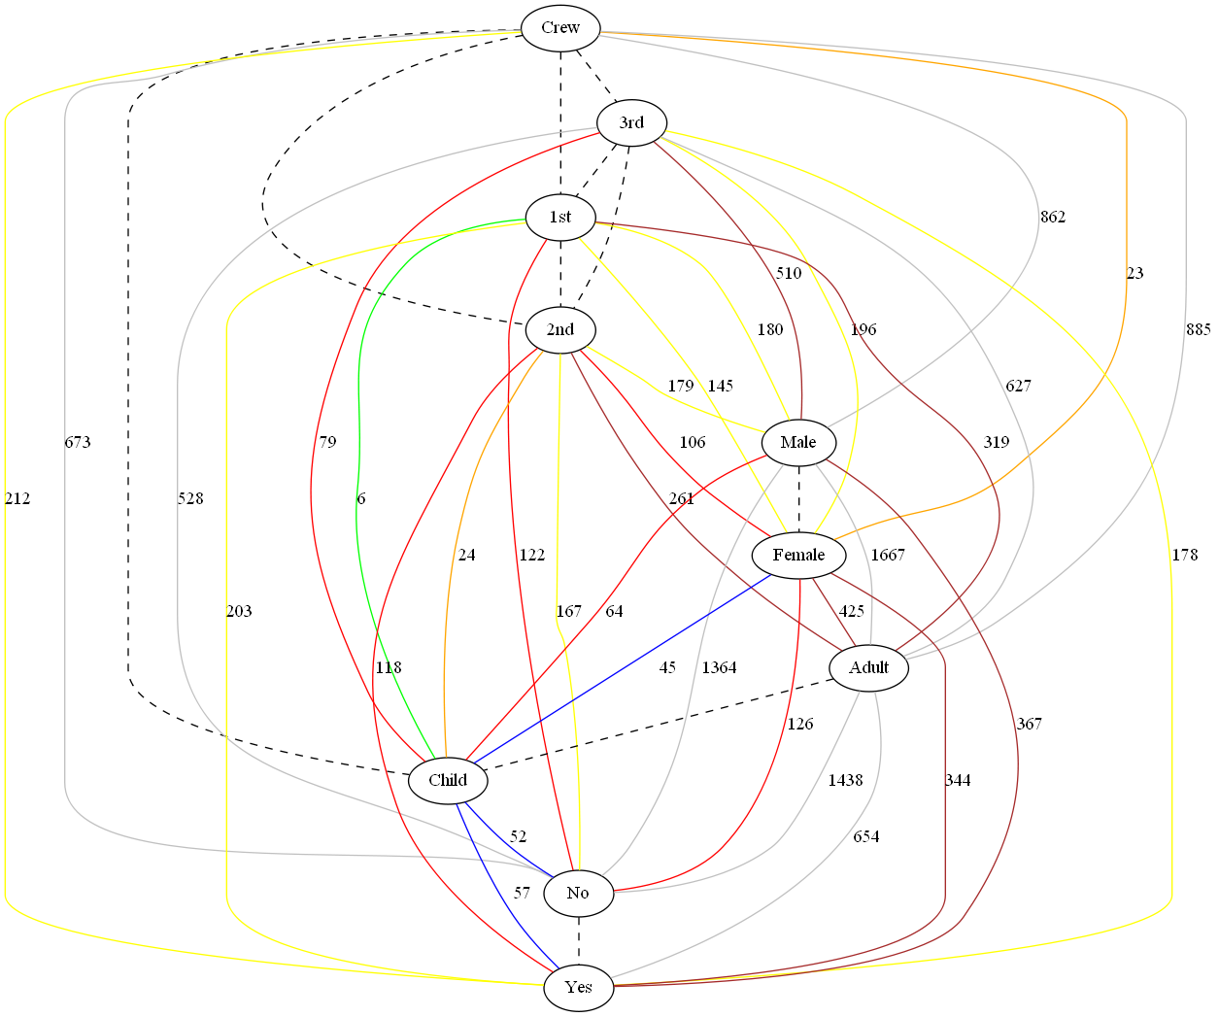

Figura . Graf exponencial.

Al suposar que els colors de cada aresta (classes d’equivalències) dels grafs formen part de la definició de les 2-estructures, podem suposar que cada graf defineix una 2-estructura.

1. DESCOMPOSICIÓ DEL GRAFS

Les descomposicions són d’especial interès dins de les matemàtiques i les seves aplicacions des de que proporcionen eines per a la divisió de problemes complexos en problemes més petits que són més fàcils de solucionar. Les descomposicions són un cas especial del principi *“divideix i venceràs”* [29].

La idea amb la que es basa la descomposició dels grafs consisteix en trobar subconjunts en cada graf, anomenats clans, en els quals els elements continguts en cada clan es relacionen de la mateixa manera amb tots aquells elements fora del clan. En aquest tipus de descomposició s’extreuen els clans primers dels grafs, un tipus especial de clans. A partir dels clans primers es generen les 2-estructures. En la construcció de les 2-estructures s’indiquen les classes d’equivalències entre els clans primers.

La descomposició dels grafs en clans, procés que també és conegut com la descomposició modular o la descomposició de substitució, és un exemple d'una descomposició estretament relacionada amb la descomposició per a quocients d’àlgebra.

L’algoritme que processa la descomposició dels grafs en clans s’anomena decomposition. Aquest algoritme primer cerca tots els clans d’un tipus de graf i després a partir d’ells cerca els clans trivials i primers (generalització de clans). En els propers apartats s’explica detalladament tots els tipus de clans que s’utilitzen en el treball.

* 1. Clans

La noció tècnica més important en aquest treball és la definició de clan i es defineix formalment a continuació.

Un subconjunt X ⊆ Dd’un graf g és un clan si cada node y ∉ X “veu” els nodes de X de la mateixa manera i cada dos nodes x1, x2 ∈ X “veuen” cada node y ∉ X de la mateixa manera per a tot x1, x2 ∈ X i y ∉ X:

(y, x1) R (y, x2) i (x1, y) R (x2, y)

**Exemple 18.** A la figura 33 s’han encerclat els clans X = {A, B} i Y = {C, D} del graf. X i Y són clans perquè la resta de nodes del graf no els distingeixen. Ja que cada node extern als clans està relacionat amb ells amb la mateixa classe d’equivalència. O sigui que, que cada node extern a un clan està unit a aquest amb la mateixa classe d’equivalència.

A la figura 33, el conjunt de nodes {A, C} no és un clan perquè els nodes F, E i D distingeixen A i C: R (F, A) ≠ R (F, C), R (E, A) ≠ R (E, C) i R (D, A) ≠ R (D, C), no els uneix la mateixa classe d’equivalència (color). El conjunt de nodes {A, B} és un clan perquè els nodes C, D, E i F no distingeixen A i B. Per exemple, R (C, A)= R (C, B) els uneix la mateixa classe d’equivalència. Amb la resta de nodes (D, E i F) succeeix el mateix.

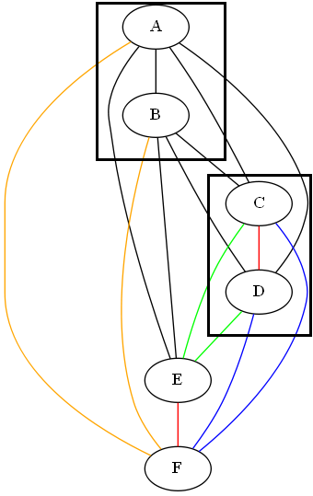

Figura . Clans X i Y de l’exemple 18.

Les classes d’equivalències que existeixen a la figura 33 són cinc: negra, taronja, verda, vermella i blava. S’han omès els nombres d’equivalència de les arestes per claredat.

L’algoritme que conclou que un clan sigui o no s’anomena is_clan.

* 1. Clans trivials

Per a qualsevol graf, els subconjunts únics amb el format {x}, x∈ D i els que contenen tots els nodes del graf són clans. Concretament s’anomenen clans trivials. Un clan no trivial és un clan X de tal manera que |X| ≥ 2 (el nombre d’elements del clan és igual o superior a dos). Els clans trivials sempre són considerats clans primers. Per tant, tots els clans trivials també seran clans primers. Els clans primers es defineixen en el proper apartat.

**Exemple 19.** Considerant la figura 33 de l’**exemple 18**, els clans X i Y no són clans trivials del graf. Perquè són clans on |X| i |Y| és igual a 2. En canvi, els subconjunts {'A'}, {'B'}, {'C'}, {'D'}, {'E'}, {'F'} i {'C', 'A', 'F', 'B', 'D', 'E'}, segons la definició de clan trivial, sí que ho són. Ja que representen tots els subconjunts formats per un element i el subconjunt que inclou tots els elements del graf (sense elements repetits).

Recopilant els dos apartats anteriors, tots els subconjunts que formen un clan a la figura 33 són: {'A'}, {'B'}, {'C'}, {'D'}, {'E'}, {'F'}, {'A', 'B'}, {'C', 'D'} i {'C', 'A', 'F', 'B', 'D', 'E'}.

* 1. Clans primers

Els clans primers són molt importants en aquest treball ja que les 2-estructures es formen a partir d’ells. Un clan és primer si no es superposa amb altres clans.

Si A i B són clans d’un graf llavors:

A i B estan superposats si A ∩ B ≠ 0, (A ∩ B) ⊂ A i (A ∩ B) ⊂ B (*overlapping*). Per tant, els clans A i B no seran clans primers. Si no estan superposat, els clans A i B seran clans primers. A i B formen part d’un altre clan primer si els elements que els formen són clans primers i ells mateixos són clans primers d’un altre clan primer.

Seguint amb la figura 33 de l’**exemple 18**, els clans {'A'}, {'B'}, {'C'}, {'D'}, {'E'}, {'F'} i {'C', 'A', 'F', 'B', 'D', 'E'} són clans primers perquè també són clans trivials. {‘A’, ‘B’} és un clan primer ja que no es superposa amb cap altre clan. A més {‘A’, ‘B’} està format per dos clans primers {‘A’} i {‘B’} i és subconjunt d’un altre clan primer, {'C', 'A', 'F', 'B', 'D', 'E'}.

L’algoritme que conclou que un clan sigui primer o no s’anomena primal_clans.

* 1. Clans més freqüents

Un cas especial del treball són els clans més freqüents.

L’algoritme Apriori, que s’executa mitjançant el programari Apriori, és l’encarregat de trobar els clans més freqüents dels grafs i reduir una mica l’espai de cerca en el procés de descomposició dels grafs.

**Exemple 20.** Considerant el graf de la figura 34 següent, els clans més freqüents són: {'young'}, {'pre_presbyopic'}, {'presbyopic'}, {'none', 'presbyopic'}, {'myope'}, {'no'}, {'no', 'myope'}, {'reduced'}, {'reduced', 'myope'}, {'none', 'reduced'}, {'reduced', 'myope', 'none'}, {'normal'}, {'myope', 'normal'}, {'yes'}, {'myope', 'yes'}, {'none'}, {'none', 'myope'}, {'reduced', 'no'}, {'reduced', 'no', 'none'}, {'no', 'normal'}, {'hypermetrope', 'no'}, {'none', 'no'}, {'reduced', 'yes'}, {'none', 'reduced', 'yes'}, {'hypermetrope'}, {'hypermetrope', 'reduced'}, {'none', 'hypermetrope', 'reduced'}, {'yes', 'normal'}, {'hypermetrope', 'normal'}, {'hypermetrope', 'yes'}, {'none', 'yes'} i {'none', 'hypermetrope'}, {'none', 'reduced', 'presbyopic', 'normal', 'myope', 'no', 'young', 'yes', 'hypermetrope', 'pre_presbyopic'}. El programari Apriori els genera automàticament i el paquet de software desenvolupat els classifica en clans trivials i primers.

Així doncs, els clans trivials més freqüents són els clans anteriors amb una longitud igual a u: {'young'}, {'pre_presbyopic'}, {'presbyopic'}, {'myope'}, {'no'}, {'reduced'}, {'normal'}, {'yes'}, {'none'}, {'hypermetrope'}; i el clan que conté tots els elements o nodes del graf: {'none', 'reduced', 'presbyopic', 'normal', 'myope', 'no', 'young', 'yes', 'hypermetrope', 'pre_presbyopic'}. Tots ells també són clans primers. No hi ha més clans primers. Per tant, els clans primers del graf són els clans trivials d’aquest.

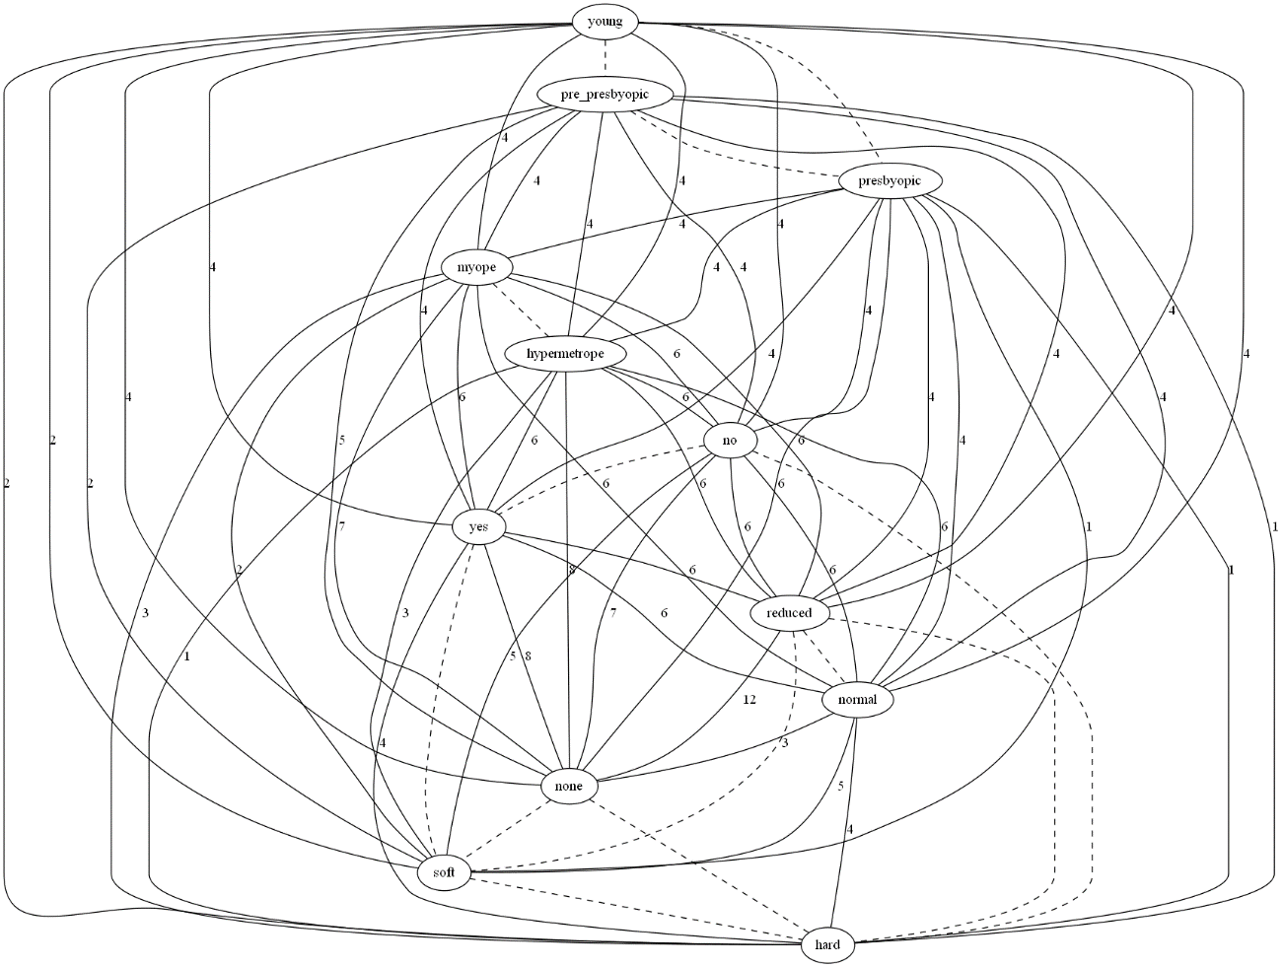

Figura . Graf pla de l’exemple 20.

Quan es vol descomposar un graf amb una grandària considerable, és recomanable utilitzar els clans més freqüents per a realitzar el procés de descomposició en un temps raonable.

1. ESTRUCTURA

La finalitat d’aquest treball és desenvolupar la teoria de la 2-estructures, i en particular es vol demostrar que cada 2-estructura pot ser construïda a partir de la descomposició d’un graf en clans primers. En el procés de descomposició resultant s'obté una 2-estructura a través d'una representació jeràrquica en forma d’arbre. En aquest arbre cada estructura reprodueix un clan primer o un element d’aquest. Òbviament, si tots els grafs són complets, les 2-estructures també ho seran.

Concretament, una 2-estructura és una seqüència de valors agrupats, formada per un subconjunt finit D, anomenat domini, i una relació d’equivalència *R ⊆* *E(D) x E(D)* en el conjunt *E (D) = {(u, v) | u ∈ D, v ∈ D, u ≠ v}* de les seves arestes. D’aquesta manera una 2-estructura es pot definir com un graf G dirigit i complet, on el domini D representaria els nodes, i les classes d’equivalències R les arestes acolorides del graf G:

*G = (D, R)*

Cada tipus de graf és equivalent a un tipus de 2-estructura. Per exemple, una 2-estructura lineal serà el resultat de la descomposició d’un graf lineal. Com en el proper exemple que és la 2-estructura resultant de la descomposició del graf lineal de la figura 33.

**Exemple 21.** A la figura 35 es pot veure la representació gràfica d’una 2-estructura lineal. En ella, cada estructura rectangular o clúster representa un clan primer no trivial del graf lineal. En cada clúster també podem observar les classes d’equivalència entre els elements del clan primer corresponent al clúster. Les arestes internes dels clústers serveixen per a diferenciar les classes d’equivalències que pertanyen a cada element del clan primer corresponent. Les arestes externes dels clústers serveixen per indicar les connexions entre els clústers mateixos. Les connexions entre els clústers indiquen els clans primers que formen part d’un altre clúster (o clan primer). Els clans trivials de longitud igual a u es troben a les fulles del subarbre al que queda connectat cada clan primer representat.

Més detalladament, a la 2-estructura de la figura 35 hi ha cinc classes d’equivalències diferents: negra, blava, vermella, groga i verda. Hi ha tres clústers definits pels clans primers: {'A', 'B'}, {'C', 'D'} i {'C', 'A', 'F', 'B', 'D', 'E'}. I sis clans trivials: {'A'}, {'B'}, {'C'}, {'D'}, {'E'} i {'F'}, que es troben a les fulles dels subarbres al que queda connectat cada clan primer representat. Les arestes externes dels clústers ens indiquen que el clan primer {'C', 'A', 'F', 'B', 'D', 'E'}, es composa dels dos clans primers {'A', 'B'} i {'C', 'D'}.

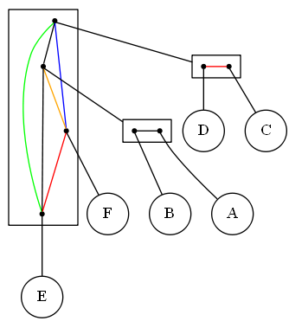

Figura . 2-estructura lineal de l’exemple 21.

Les 2-estructures també es poden descomposar en altres 2-estructures, com s’ha comentat anteriorment. La divisió d’una 2-estructura en una o més d’una 2-estructura ha de contenir com a mínim alguna de les tres subclasses especials de 2-estructures bàsiques que existeixen: completes, lineals i primitives.

* Una 2-estructura és completa quan només té definida una classe d’equivalència. Cada 2-estructura completa pot ser primitiva si |D| ≤ 2 (el nombre de nodes que conté és igual o inferior a dos)
* Una 2-estructura és lineal quan té definides més d’una classe d’equivalència i les arestes que representen les classes d’equivalències estableixen un ordre total sobre els elements del domini D (nodes de la 2-estructura).
* Una 2-estructura és primitiva quan no pot descomposar-se en altres 2-estructures. També diem que una 2-estructura és primitiva si només conté clans trivials i que és veritablement primitiva si almenys conté 2 nodes.

A la figura 35 tenim un exemple de la descomposició d’una 2-estructura en altres 2-estructures. El clúster més gran es descomposa en dues 2-estructures primitives.

* 1. Creació de les 2-estructures

Com s’ha anomenat en la creació dels grafs, el format *DOT* defineix un graf. Però no disposa d’eines per a la visualització gràfica i per això s’utilitza el programari interactiu extern Graphviz. En la creació de les 2-estructures es segueix el mateix procediment i s’utilitza el format *DOT* per definir les 2-estructures.

Ja que com hem comentat moltes vegades en aquest document, un graf complet i dirigit amb les arestes acolorides es equivalent a una 2-estructura. Per la construcció de les 2-estructures en beneficiem d’aquesta definició per a crear-les.

L’algoritme que construeix les 2-estructures mitjançant el llenguatge *DOT* s’anomena create_graphviz_structure.

**Exemple 22.** A la figura 36 es pot veure un exemple senzill de l’script que descriu la 2-estructura de la figura 37.

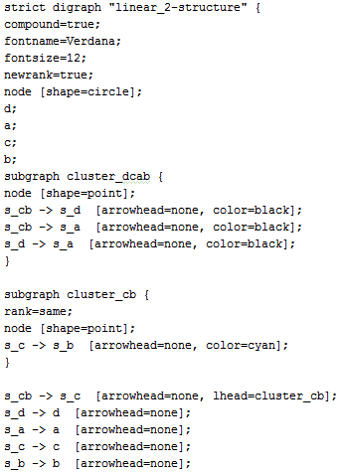

Figura . Script senzill en format DOT de l’exemple 22.

La primera línia de l’script indica el tipus de graf i el seu nom entre cometes dobles. A més de la propietat strict, que assegura que no es repeteixin les arestes amb el mateix node cap i node cua.

De les línies 2 a 6 es declaren les característiques per defecte de la 2-estructura. En ordre les característiques són:

* Permetre arestes entre els clústers.
* El tipus de lletra.
* La mida del tipus de lletra.
* La direcció de la posició dels clústers.
* L’estil dels nodes. A la figura 36 anterior; per exemple els nodes externs dels clústers es representen amb nodes i els nodes interns amb punts.

De les línies 7 a 10 s’observen els diferents clústers de la 2-estructura, els nodes i les arestes que els formen. A més de les arestes entre els clústers i les arestes per a cada clan trivial que penja del subarbre al que queda connectat cada clúster representat.

La 2-estructura resultant final:

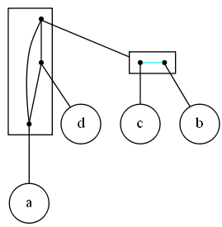

Figura . 2-estructura equivalent a l’script de la figura 36.

* + 1. *Limitacions*

És possible que no es pugui especificar algun detall de disseny en el format *DOT*. Ja que en funció de les eines utilitzades durant el disseny, els usuaris han de confiar en alguns algoritmes automatitzats de traçat (potencialment amb un resultat inesperat) o que provoquen desajustaments (estructures mal col·locades).

En aquest treball hem trobat alguna dificultat en definir la direcció de la posició d’alguns clústers. A la figura 38 podem observar la limitació amb la que ens hem trobat.

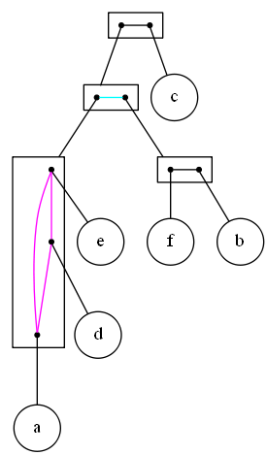

Figura . Limitació top-down del llenguatge DOT.

Com es pot comprovar a la figura 38, els clústers amb més de dos nodes, no estan ben alineats seguint la estratègia del tractament de la informació i el coneixement de comandes que incorpora el llenguatge *DOT* per defecte: *top-down* [39].

Això es deu a que els clústers no formen part del llenguatge *DOT*, sinó a una convenció sintàctica adherida per alguns dels motors de disseny del programari Graphviz. Seguint la alineació *top-down*, les arestes dels clústers amb més de dos nodes surten d’aquests. A la figura 39 podem veure la mateixa 2-estructura que a la figura 38 però amb tots els clústers alineats amb *top-down*. I comprovem que en el clúster de tres nodes, hi ha un aresta que sobresurt.

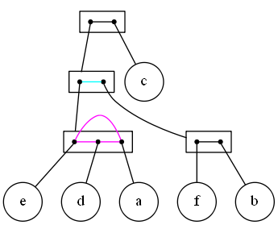

Figura . Sense limitació top-down del llenguatge DOT.

1. exemple: TITANIC

Aquest és un exemple en què es mostra un procés que modela el comportament d'un usuari. El cicle del procés que es duu a terme és el següent: fitxer amb les dades relacionals d’entrada -> graf -> descomposició del graf -> 2-estructura. Quan es crea el graf i la 2-estructura es mostra la seva visualització a l’usuari.

Desglossarem el procés més detalladament en els apartats següents.

* 1. Dades d’entrada

Les dades relacionals que conté el fitxer *TXT* que utilitzarem per aquest l’exemple es converteixen en una taula SQLite de 2201 files per quatre columnes (2201 dels 2224 passatgers que anaven a bord del Titanic). Mostrem les primeres vint files de la taula a continuació per a tenir una visió de la estructuració i el tipus de les dades relacionals amb les que treballarem l’exemple.

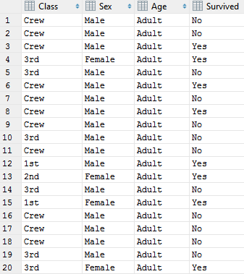

Taula . Taula de l’exemple Titanic.

* 1. Tipus de graf

El tipus de graf que s’ha volgut generar a partir de les dades de la taula de l’apartat anterior és un graf pla (figura 40). Hem de recordar que en aquests tipus de grafs existeixen dues classes d’equivalències.

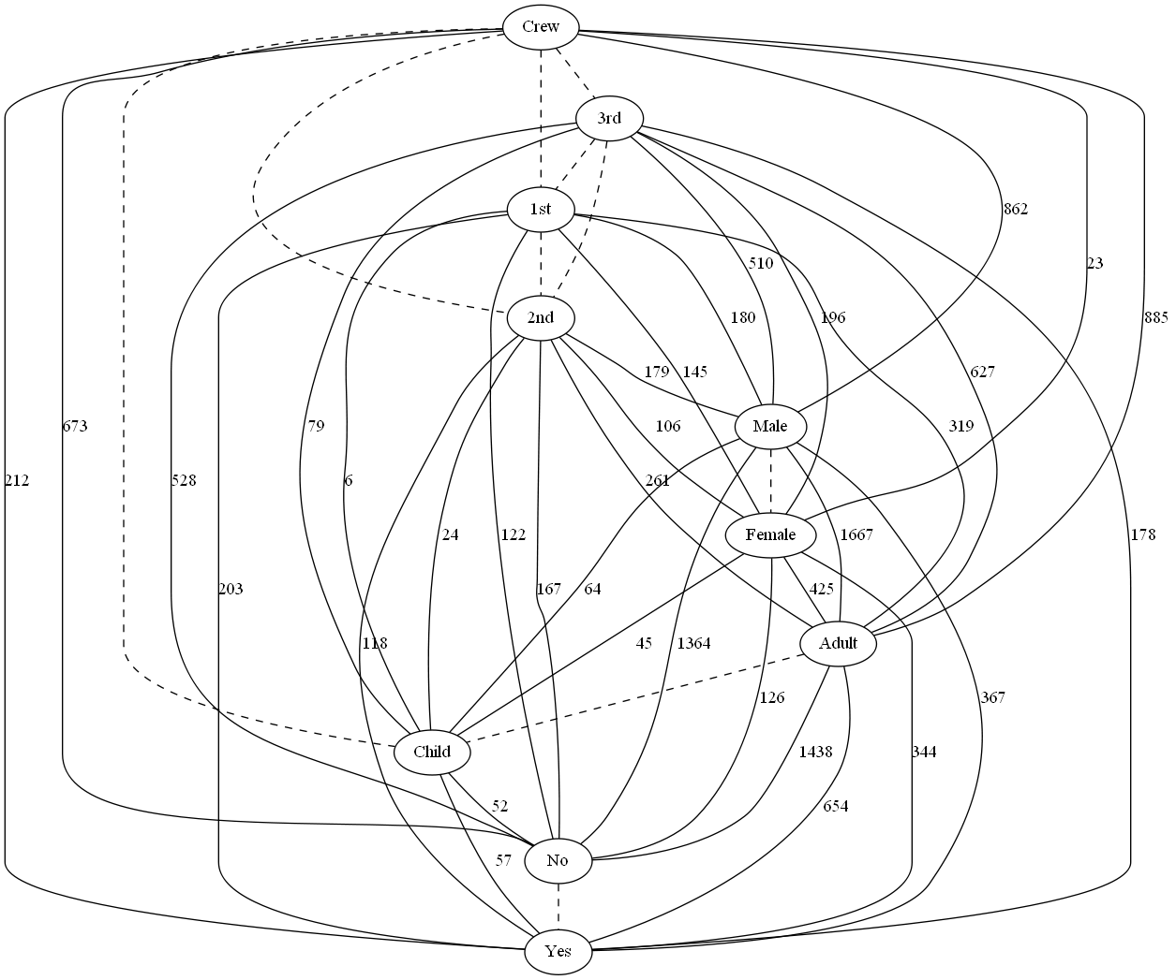

Figura . Graf pla de l’exemple Titanic.

Observem doncs, les dues classes d’equivalències del graf amb dos exemples. Per un costat, l’aresta (línia contínua) entre la parella de nodes 3rd i Male ens indica que hi havia 510 passatgers que eren homes i viatjaven en 3a classe. Per l’altre costat, l’aresta (línia discontínua) entre la parella de nodes 3rd i Crew ens indica que la tripulació no viatjava en 3a classe.

Visualment, la disposició de les dades és més intuïtiva perquè només en mirar el graf ja podem veure dades relacionades o no entre sí. També ens permet veure el nombre de vegades que es repeteixen cada parella de valors dins d’aquesta estructura de dades molt fàcilment. A primera vista podem saber que el nombre de supervivents adults després de la col·lisió amb l’iceberg va ser de 654. O que hi havia 23 dones a la tripulació.

* 1. Descomposició del graf

En aquest apartat es duu a terme la descomposició del graf pla de la figura 40 en clans primers per a la construcció dels nodes, de les arestes i dels clústers de la 2-estructura. Primer es troben tots els clans del graf, que són:

{'Crew'}, {'3rd'}, {'1st'}, {'2nd'}, {'Male'}, {'Female'}, {'Adult'}, {'Child'}, {'No'}, {'Yes'}, {'3rd', '1st'}, {'2nd', '3rd'}, {'2nd', '1st'}, {'Female', 'Male'}, {'Yes', 'No'}, {'2nd', '3rd', '1st'}, {'Female', 'No', 'Male', 'Yes'}, {'Adult', 'Crew', '2nd', 'Child', '3rd', '1st'}, {'Adult', 'Crew', 'Female', '2nd', 'Child', 'Male', '3rd', '1st'}, {'Adult', 'Crew', 'Yes', '2nd', 'Child', 'No', '3rd', '1st'} i {'Adult', 'Crew', 'Female', 'Yes', '2nd', 'Child', 'No', 'Male', '3rd', '1st'}

Per exemple si ens fixem en la figura 40 anterior, el subconjunt {'Female', 'Male'} és un clan del graf ja que la resta de nodes no el distingeixen (les arestes cap als elements 'Female' i ‘Male’ de la resta de nodes són del mateix color i estil de línia). I els elements {‘Child’, ‘Second’} no formen un clan perquè {‘Adult’} el distingiria: R (‘Adult’, ‘Child’) ≠ R (‘Adult’, ‘Second’).

Després es classifiquen els clans en clans trivials i clans primers. Els clans que tenen com a longitud u i el clan que conté tots els elements de la figura 40 els clans trivials d’aquest graf, són: {'Crew'}, {'3rd'}, {'1st'}, {'2nd'}, {'Male'}, {'Female'}, {'Adult'}, {'Child'}, {'No'}, {'Yes'} i {'Adult', 'Crew', 'Female', 'Yes', '2nd', 'Child', 'No', 'Male', '3rd', '1st'}. Cada clan trivial també és un clan primer del graf. Per tant, els clans trivials anteriorment anomenats són clans primers.

Els clans únicament primers del graf són: {'Female', 'Male'}, {'Yes', 'No'}, {'2nd', '3rd', '1st'} i {'Adult', 'Crew', '2nd', 'Child', '3rd', '1st'}.

Si ens tornem a fixar amb la figura 40, per exemple el subconjunt {'Yes', 'No'} és un clan primer ja que no es superposa amb cap altre clan. A més {‘Yes, ‘No’} està format per dos clans primers {‘Yes} i {‘No} i és subconjunt d’un altre clan primer, {'Female', 'No', 'Male', 'Yes'}.

Resumint, a la figura 40 hi ha 15 clans primers: 11 clans trivials ({'Crew'}, {'3rd'}, {'1st'}, {'2nd'}, {'Male'}, {'Female'}, {'Adult'}, {'Child'}, {'No'}, {'Yes'} i {'Adult', 'Crew', 'Female', 'Yes', '2nd', 'Child', 'No', 'Male', '3rd', '1st'}) i 4 clans totalment primers ({'Female', 'Male'}, {'Yes', 'No'}, {'2nd', '3rd', '1st'} i {'Adult', 'Crew', '2nd', 'Child', '3rd', '1st'}). Aquests clans s’hauran de reflectir en la 2-estructura.

**Exemple 23**. A la figura 41 podem observar el graf de la figura 40 amb alguns dels exemples de clans diferenciats i anomenats en els paràgrafs anteriors.

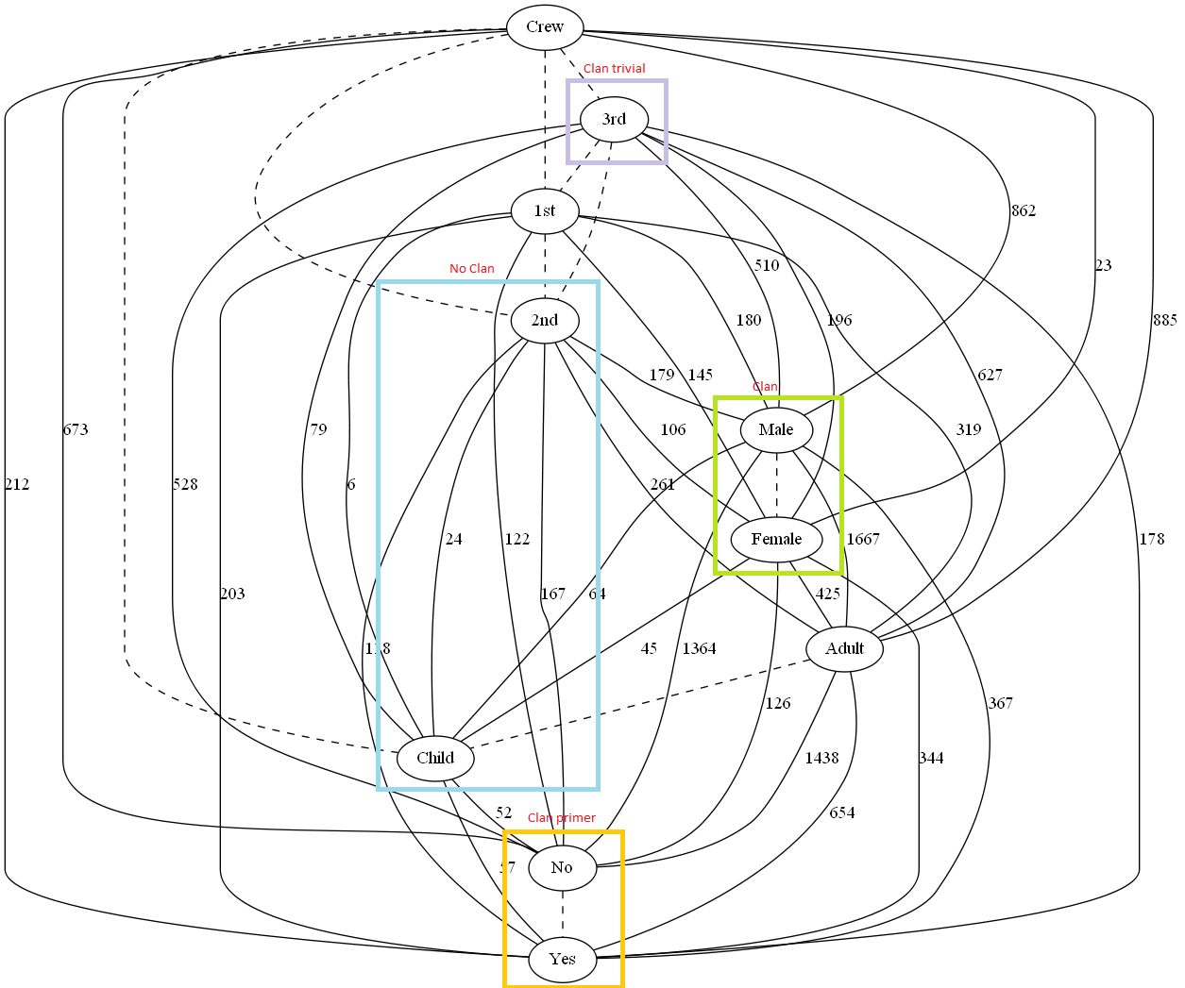

Figura . Representació d’alguns clans del graf de la figura 40.

* 1. Estructura

Una vegada trobats tots els clans primers del graf es crea la 2-estructura amb ells. Hem de recordar que el tipus de 2-estructura serà pla, ja que el graf també ho és.

Cada clan primer amb el nombre d’elements o subconjunts igual o superior a dos formarà un clúster. Per tant, els clústers de la 2-estructura plana seran: {'Adult', 'Crew', 'Female', 'Yes', '2nd', 'Child', 'No', 'Male', '3rd', '1st'}, {'Female', 'Male'}, {'Yes', 'No'}, {'2nd', '3rd', '1st'} i {'Adult', 'Crew', '2nd', 'Child', '3rd', '1st'}. Cinc clústers per cinc clans primers. I cada element o subconjunt d’un dels clans primers anteriors amb longitud igual a u penjarà del clúster que els contingui. Del clúster que representa el clan primer {'2nd', '3rd', '1st'} penjaran els nodes {‘2nd’}, {‘3rd’} i {‘1st’} (clans trivials), que són els tipus de classes del vaixell.

La 2-estructura de l’exemple Titanic i que és equivalent al graf pla de la figura 41 és:

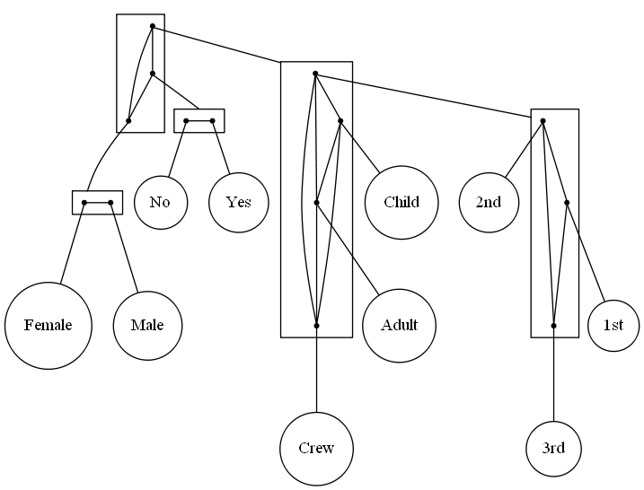

Figura . 2-estructura plana de l’exemple Titanic.

A la figura 42 també podem observar la propietat de factorització de les 2-estructures en altres 2-estructures més simples. Una de les 2-estructures completes (clúster amb més de dos nodes i amb una sola classe d’equivalència) es divideix en dues 2-estructures primitives.

En aquest últim pas, les dades s’han tornat a organitzar per a una millor visualització. Es podran relacionar, classificar i analitzar millor.

Com a demostració, en mirar la figura 42 sabem que existien tres tipus de classes de passatgers en el Titanic: primera, segona i tercera classe. També sabem que hi havia tres tipus de passatgers (tripulació, adults i nens) que podien estar allotjats en alguna de les tres classes. Cada tipus de passatger es pot desglossar per gènere (home o dona) i si va arribar a sobreviure al xoc amb l’iceberg d’aquell fatídic 14 d’abril de 1912.

Aquest tipus d’anàlisi de dades no es pot aconseguir d’un fitxer o d’una taula SQLite tant fàcilment.

Com a curiositat d’aquest exemple Titanic es mostra el graf pla i la 2-estructura plana amb llindar igual a 1000:

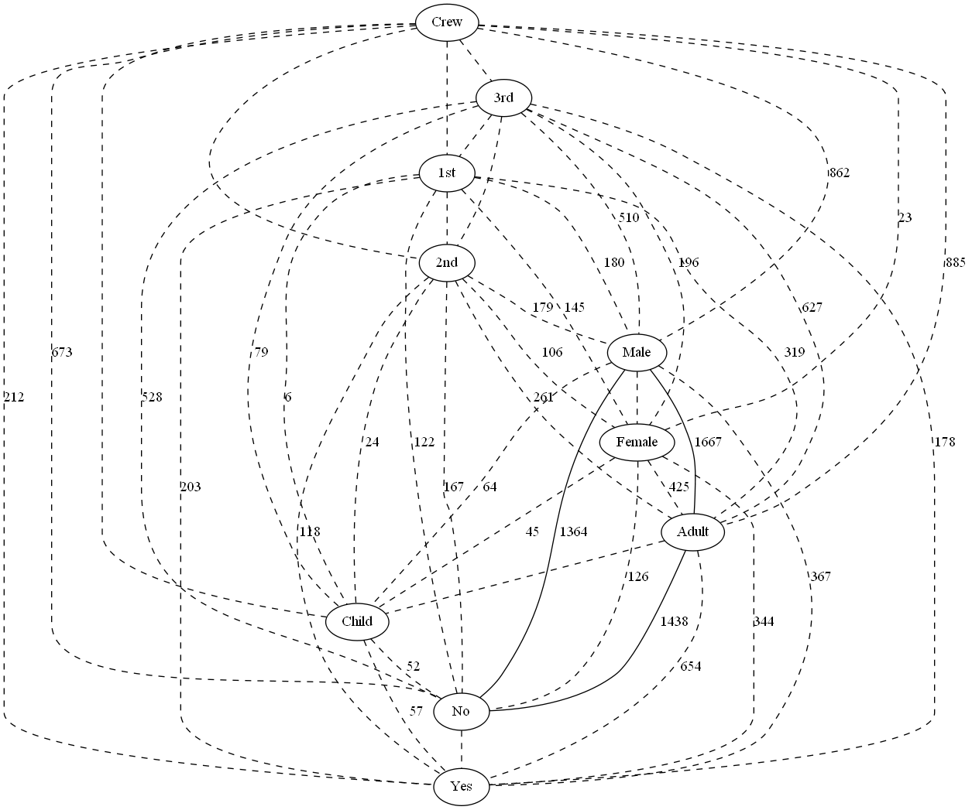

Figura . Graf pla amb llindar de l’exemple Titanic.

Es pot evidenciar la vella consigna marítima de *“les dones i els nens primer”* a simple vista*.* La majoria de passatgers que no van sobreviure van ser homes i adults. A la 2-estructrua resultant de la descomposició d’aquest graf encara és més evident.

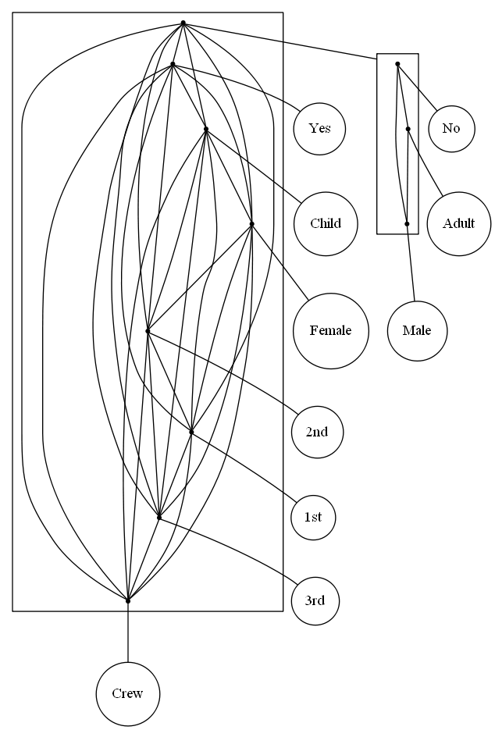

Figura . 2-estructura plana amb llindar de l’exemple Titanic.

1. CONCLUSIONS

En aquest capítol es presenta un resum del conjunt del treball realitzat i es descriuen les possibilitats de continuació. També s’ofereix una valoració personal sobre el desenvolupament del treball.

* 1. Resultats del treball

Aquest treball va néixer amb una doble finalitat: crear una eina per a l’estudi de les 2-estructures amb Python i establir resultats prometedors que relacionin les 2-estructures amb les dades relacionals; objectius que s’han complert.

El treball realitzat es pot resumir en els següents punts:

* El disseny i la implementació d’un paquet de software que conté una biblioteca per a programes futurs que vulguin analitzar i visualitzar les estructures principals involucrades en la teoria de les 2-estructures per a usuaris finals que investiguin sobre el tema.
* La formulació d’una extensió de la teoria dels grafs que es fonamenta amb al teoria de les 2-estructures.
* Diferents algoritmes capaços de generar una gramàtica *DOT* a partir d’una taula SQLite, d’un fitxer de tipus *ARFF* o d’un fitxer de tipus *TXT* .

Com a resultat addicional es preveu la elaboració d’un article d’investigació.

* 1. Treball futur

Part de l’objectiu amb el que s’ha construït el paquet de software és la seva utilització com a eina base per a investigacions futures en relació amb la teoria de les 2-estructures. Tot i així, és impossible avançar-se i enumerar totes les possibles utilitats que podria tenir. Per això, serà necessari seguir completant i adaptant el treball realitzat per ajustar-se a les necessitats dels treballs futurs.

En relació als colors que s’han utilitzat per a les classes d’equivalències es proposa la ampliació del nombre de colors per poder diferenciar moltes més classes d’equivalències.

Un altre punt interesant seria l’anàlisi en profunditat de la creació de 2-estructures a partir de diferents taules SQLite. I el seu anàlisi corresponent.

Per últim, es proposa com a següent pas natural, la millora dels algoritmes per augmentar la capacitat del tractament de les bases de dades relacionals amb major nombre de dades.

* 1. Valoració personal

La realització del treball final de grau ha estat una experiència gratificant i enriquidora.

Sobretot pel repte que suposa realitzar un treball d’investigació. I per la doble naturalesa del treball, que es composa d’una part més teòrica, una mica matemàtica, i una part més pràctica implementada en un llenguatge de programació que era bastant nou per a mi.

A la part pràctica s’ha desenvolupat el paquet de software, on he pogut aplicar molts dels coneixements de programació adquirits durant la carrera. I a la part teòrica es troba l’estudi de les 2-estructures, tema totalment desconegut, que gràcies a la seva exploració m’ha resultat molt interessant. A la part teòrica també es troba la teoria de grafs. En aquest cas però no era un tema desconegut per a mi. Que pugés treballar amb ella i ampliar-la va ser molt important ja que és una de les teories que més m’han agradat durant la meva formació acadèmica.

Aquest treball també s’ha convertit en la oportunitat d’estudiar alguns dels temes inclosos en la *Mineria de dades*, que per problemes d’horaris no vaig poder cursar a l’assignatura de Mineria de Dades (MIDA).

Un altre dels motius a valorar molt positivament és la llibertat que he tingut, el suport i l’ajuda que he rebut per a desenvolupar el treball per part del director del treball.

BIBLIOGRAFIA

[1] The *DOT* Language.

[http://www.graphviz.org/content/dot-language](http://www.graphviz.org/content/dot-language%20) (Últim accés: 30/04/2017).

[2] Lali Barrière. *“Teoria de grafs”*. Apunts de teoria del Departament de Matemàtica Aplicada IV, 2006.

[3] A. Ehrenfeucht i G.Rozenberg. *“The Theory of 2-Structures: A Framework for Decomposition and Transformation of Graphs”.* World Scientific, 1999.

[4] Wrike[. https://www.wrike.com/](.%20https:/www.wrike.com/%20) (Últim accés: 30/05/2017).

[5] GanttProject. <http://www.ganttproject.biz/> (Últim accés: 30/04/2017).

[6] WebDAV. [http://www.webdav.org/](http://www.webdav.org/%20) (Últim accés: 30/04/2017).

[7] Python. [https://www.python.org/](https://www.python.org/%20) (Últim accés: 30/04/2017).

[8] Llibreria sqlite3.

[https://docs.python.org/3/library/sqlite3.html](https://docs.python.org/3/library/sqlite3.html%20) (Últim accés: 30/04/2017).

[9] PEP 249. <https://www.python.org/dev/peps/pep-0249/> (Últim accés: 30/04/2017).

[10] Llibreria NetworkX. [https://networkx.github.io/](https://networkx.github.io/%20) (Últim accés: 30/04/2017).

[11] Llicència BSD.

<https://ca.wikipedia.org/wiki/Llic%C3%A8ncia_BSD> (Últim accés: 30/04/2017).

[12] Llibreria itertools.

<https://docs.python.org/3/library/itertools.html> (Últim accés: 30/04/2017).

[13] APL.

<https://en.wikipedia.org/wiki/APL_(programming_language)> (Últim accés: 30/04/2017).

[14] Haskell. [https://www.haskell.org/](https://www.haskell.org/%20) (Últim accés: 30/04/2017).

[15] SML.

<http://scholarpedia.org/article/Standard_ML_language> (Últim accés: 30/04/2017).

[16] Llibreria PyDot.

<https://networkx.github.io/documentation/networkx-1.10/reference/drawing.html> (Últim accés: 30/04/2017).

[17] Graphviz. <http://www.graphviz.org/> (Últim accés: 30/04/2017).

[18] PyCharm. <https://www.jetbrains.com/pycharm/> (Últim accés: 30/04/2017).

[19] GitHub. [https://github.com/](https://github.com/%20) (Últim accés: 30/04/2017).

[20] PEP-8. <https://www.python.org/dev/peps/pep-0008/> (Últim accés: 30/04/2017).

[21] CVS. [http://cvs.nongnu.org/](http://cvs.nongnu.org/%20) (Últim accés: 30/04/2017).

[22] Git. [https://git-scm.com/](https://git-scm.com/%20) (Últim accés: 30/04/2017).

[23] Programari Apriori. [http://borgelt.net/apriori.html](http://borgelt.net/apriori.html%20) (Últim accés: 30/04/2017).

[24] Algoritme Apriori.

[https://en.wikipedia.org/wiki/Apriori_algorithm](https://en.wikipedia.org/wiki/Apriori_algorithm%20) (Últim accés: 30/04/2017).

[25] Tecnologia per a tothom. [https://txt.upc.es/](https://txt.upc.es/%20) (Últim accés: 30/04/2017).

[26] Weka. <http://www.cs.waikato.ac.nz/~ml/> (Últim accés: 30/04/2017).

[27] Hodkinson, I. Otto, M. "*Finite conformal hypergraph covers and Gaifman cliques in finite structures"*. The Bulletin of Symbolic Logic, 2003.

[28] Graphviz Color Names.

<http://www.graphviz.org/doc/info/colors.html> (Últim accés: 30/04/2017).

[29] Thomas H. Cormen, Charles E. Leiserson, and Ronald L. Rivest. “Introduction to Algorithms”. MIT Press, 2000.

[30] Python per a Windows.

<https://www.python.org/downloads/windows/> (Últim accés: 30/04/2017).

[31] Python per a Mac OS X.

<https://www.python.org/downloads/mac-osx/> (Últim accés: 30/04/2017).

[32] Paquet NetworkX.

<https://pypi.python.org/pypi/networkx/1.11> (Últim accés: 30/04/2017).

[33] Paquet Six. <https://pypi.python.org/pypi/six/1.10.0> (Últim accés: 30/04/2017).

[34] Paquet PyDotPlus.

<https://pypi.python.org/pypi/pydotplus/2.0.2> (Últim accés: 30/04/2017).

[35] Paquet PyDot. <https://pypi.python.org/pypi/pydot/1.2.3> (Últim accés: 30/04/2017).

[36] Paquet Graphviz.

<https://pypi.python.org/pypi/graphviz/0.7> (Últim accés: 30/04/2017).

[37] Programari Graphviz per Windows.

<http://www.graphviz.org/Download_windows.php> (Últim accés: 30/04/2017).

[38] Programari Graphviz per Mac OS X.

<http://www.graphviz.org/Download_macos.php> (Últim accés: 30/04/2017).

[39] Estratègia top-down. *“Teoria d’EDA”*. Apunts de teoria de l’assignatura d’Estructures de Dades i Algorismes, 2013.

GLOSSARI

*Mineria de dades* és el procés de càlcul de descobriment de patrons en grans conjunts de dades que impliquen mètodes en la intersecció de la intel·ligència artificial, aprenentatge automàtic, estadística i sistemes de bases de dades.

*Model de dades relacional* és el model més utilitzat en l'actualitat per a modelar problemes reals i administrar dades dinàmicament. Permeten establir interconnexions (relacions) entre les dades (que estan guardades en taules), i treballar amb elles conjuntament.

*PostgreSQL* és un programari lliure que implementa un sistema de gestió de bases de dades relacional.

*Oracle* és un sistema de gestió de bases de dades relacional.

*Endianness* designa el format en què s'emmagatzemen les dades de més d'un byte en un ordinador.

*Hipergraf* és una generalització d'un graf, les arestes es diuen hiperarestes, que pot relacionar qualsevol quantitat de vèrtexs.

*DB* Extensió de fitxers de dades.

*DOT* Graph Description Language.

*XML* eXtensible Markup Language.

*KISS* Keep It Simple, Stupid!

*PNG* Portable Network Graphics.

*PDF* Portable Document Format.

*HTTP* Hypertext Transfer Protocol.

*FTP* File Transfer Protocol.

*SSH* Secure Shell.

*CSV* Comma-separated Values.

*SQL* Structured Query Language.

*ARFF* Attribute-Relation File Format.

*TXT* Abreviació de text.

ASCII American Standard Code for Information Interchange.

*UTF-8* Unicode Transformation Format.

APÈNDIXS

Els apèndixs contenen la descripció dels passos necessaris per a la instal·lació i l’execució del paquet de software destinat a la anàlisis i a la visualització de les 2-estructures. També incorpora la guia d’ús del programa interactiu extern Graphviz.

1. Manual d’instal·lació
   1. Requeriments i instal·lació

Per a poder compilar i executar el paquet de software desenvolupat necessitem tenir instal·lada una versió de Python i algunes de les seves llibreries externes que anomenarem a continuació. A més del programari interactiu extern Graphviz.

* + 1. *Instal·lació de Python*

El paquet de software desenvolupat es pot compilar i executar amb les últimes versions de Python: 2.7.13 i 3.6.1.

* Versions per a Windows [30]
* Versions per a Mac OS X [31]

La instal·lació de les versions de Python per a Ubuntu s’ha de realitzar mitjançant la terminal, amb les comandes següents:

*# sudo apt-get install python*

*# sudo apt-get install python3*

* + 1. *Instal·lació de les llibreries de Python*

Les llibreries necessàries que Python no aporta per defecte i també s’han d’instal·lar són: networkx [32], six [33], pydotplus [34] o pydot [35] i graphviz [36]. Aquesta última només és necessària en els sistemes Ubuntu.

* Windows

Exemple:

1. Descarregar el paquet six de [https://pypi.python.org/pypi/six#downloads](https://pypi.python.org/pypi/six%23downloads).

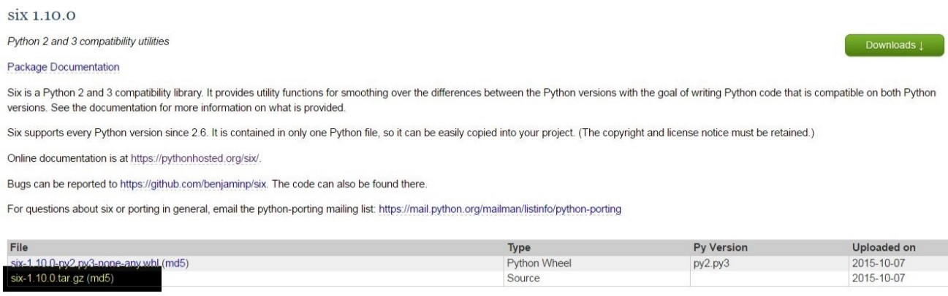

Figura . Lloc de descàrrega del paquet six.

1. Descomprimim el fitxer que hem descarregat i observem que a la carpeta resultant conté un executable setup.py. L’executem de la manera següent:

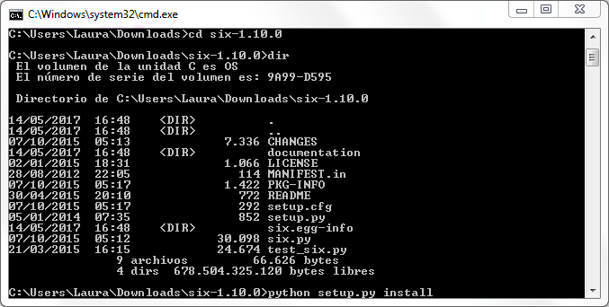

Figura . Terminal de Windows.

Utilitzarem la comanda python setup.py install per a la versió 2.7.13 de Python i la comanda python3 setup.py install per a la versió 3.6.1 de Python. Sempre com a administrador.

* Mac OS X i Ubuntu

Per a instal·lar els mòduls necessaris primer haurem de tenir el mòdul pip de Python 2 i 3. Per tenir-los executarem les comandes següents:

*# sudo apt-get install python-pip* (Python 2)

*# sudo apt-get install python3-pip* (Python 3)

Una vegada instal·lat el mòdul pip instal·larem la resta de mòduls segons la seva versió de Python:

*# sudo pip install <nom_del_mòdul>* (Python 2)

*# sudo pip3 install <nom_del_mòdul>* (Python 3)

* + 1. *Instal·lació del programari interactiu extern Graphviz*

L’aplicació és un executable i no necessita cap configuració prèvia. En un sistema Windows o Mac OS X només s’ha de fer doble clic sobre l’aplicació corresponent.

* Versions per a Windows [37]
* Versions per a Mac OS X [38]

La versió per a Ubuntu ha comportat alguna complicació i s’utilitza el programari XDot per a la visualització dels grafs i les 2-estructures. Per a la instal·lació d’aquest programari s’ha d’executar la comanda:

# sudo apt-get install xdot.

1. manual d’usuari de l’entorn d’anàlisis i visualització

Per a utilitzar el paquet de software ens l’hem de descarregar de <https://github.com/lrodrin/TFG> i guardar-lo en el nostre entorn de treball.

* 1. Creació i visualització d’una 2-estructura

Per a crear una nova 2-estructura s’ha d’obrir, del nostre entorn de treball, la carpeta /TFG/src/final/ que conté el paquet de software i seleccionar els fitxers changeImport.py (a Mac OS X i Ubuntu) o changeImportWindows.py (a Windows), segons la plataforma amb la que treballem; i main.py. Al executar el primer fitxer, l’entorn s’adequa per a l’execució fora de l’entorn de programació PyCharm. Al seleccionar el segon fitxer, s’obrirà un diàleg on es demanaran les dades necessàries per a crear la 2-estructura i el seu graf equivalent.

Primer ens demanarà quin tipus de fitxer d’entrada de dades relacionals proporcionarem. I el nom d’aquest fitxer. Recordem que els tipus de fitxers que processa el paquet de software són: ARFF, *TXT* i *DB*.

Es crearà la base de dades amb les dades relacionals que incorporava el tipus de fitxer proporcionat i es demanarà quin tipus de 2-estructura es vol crear.

A continuació, es crearà el graf corresponent a la nova 2-estructura. I finalment ens demanarà si volem utilitzar el clans més freqüents o no. En el cas que diguem que sí haurem d’entrar el suport (número de transaccions d’una taula SQLite que contenen tots els elements d’un conjunt d’elements). Per exemple amb un suport del 0.5 treballarem amb els conjunts d’elements que es trobin com a mínim en una transacció de cada 200. Amb un suport del 0.1, en una de cada 1000.

**Exemple 22.** A la figura 47 podem observar el menú principal que crea i obre la visualització d’una 2-estructura i el seu graf equivalent.

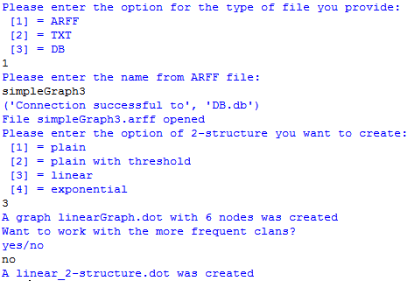

Figura . Menú principal.

Una vegada s’han creat el graf i la 2-estructura del mateix tipus, apareixen dues finestres on es podrà visualitzar aquestes dues estructures.

1. algoritmes

En aquest apèndix es mostren alguns algoritmes, sobretot els més importants, anomenats durant la documentació de la memòria per a tenir-ne una millor comprensió.

* 1. init_graph

Crea i inicialitza un graf d'una taula de dades SQLite.

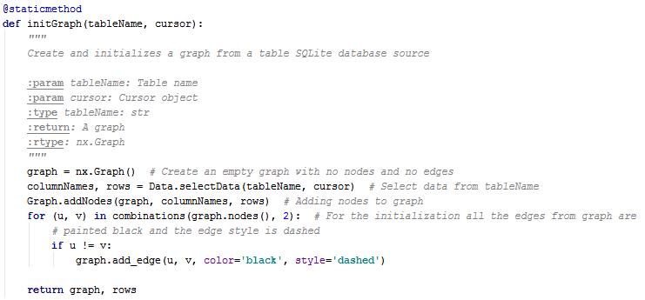

* 1. labeled_edges

Comptar el nombre d'equivalències i etiqueta les arestes del graf amb aquest nombre.

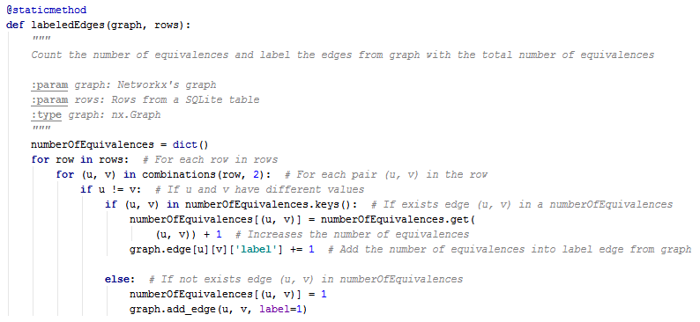

* 1. create_plain_graph

Crea un graf pla.

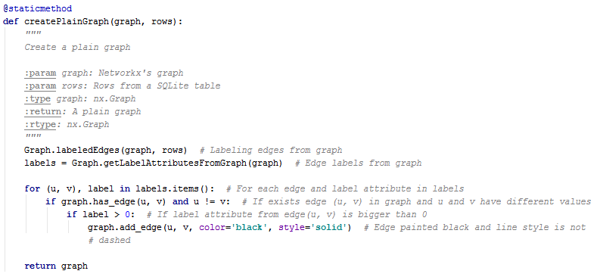

* 1. create_plain_graph_with_threshold

Crea un graf pla amb llindar.

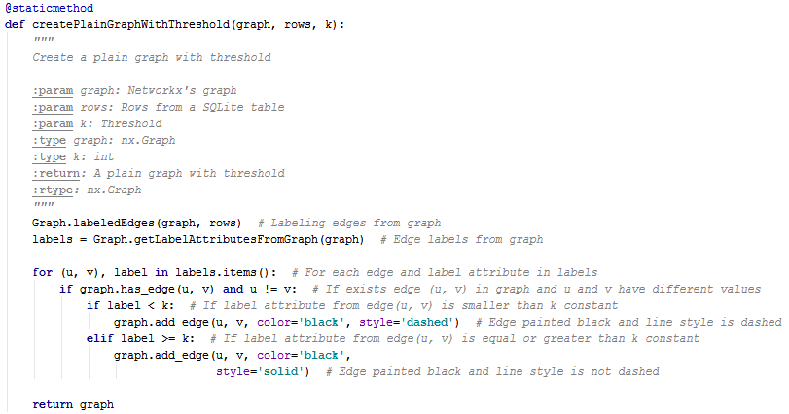

* 1. create_linear_graph

Crea un graf lineal.

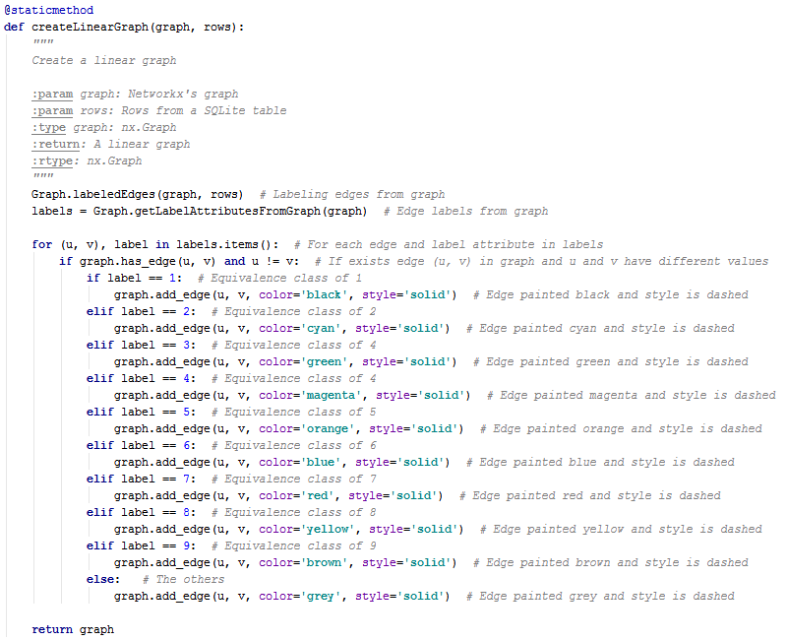

* 1. create_exponential_graph

Crea un graf exponencial.

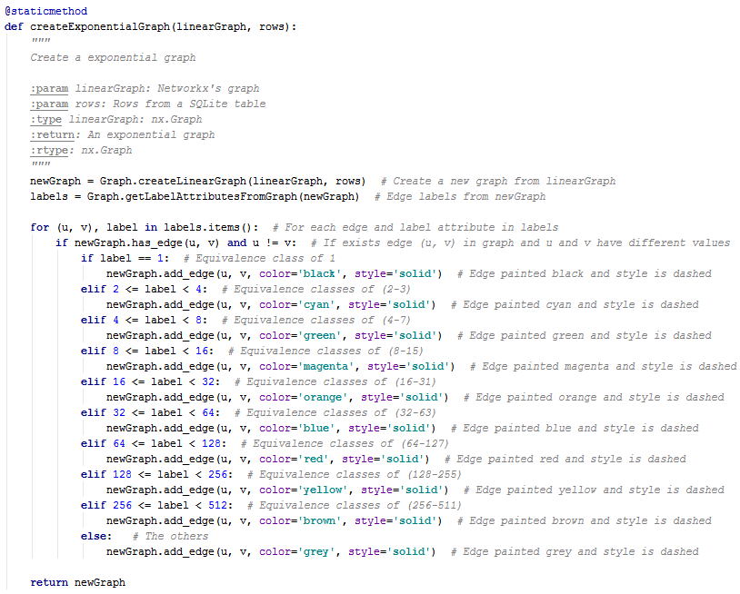

* 1. decomposition

Descomposa un graf en clans primers.

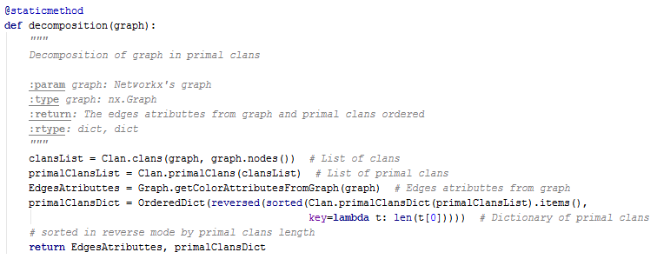

* 1. is_clan

Comprova si un subconjunt del graf és un clan.

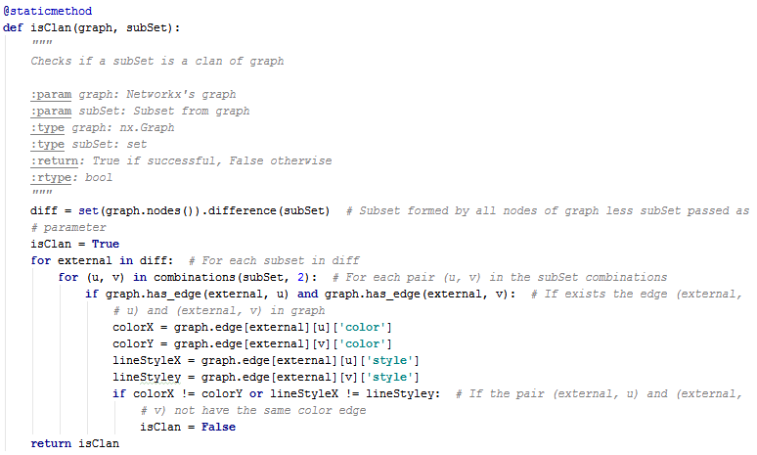

* 1. primal_clans

Retorna els clans primers d’una llista de clans.

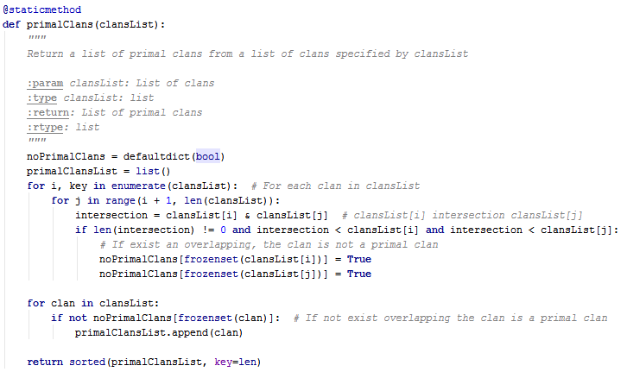

* 1. create_graphviz_structure

Crea una 2-estructura en llenguatge *DOT*.

